CompareText文件对比软件
用户手册
版本：V1.3 文档类型：用户操作与功能说明（鉴别材料 · 文档）
本手册是 CompareText文件对比软件 V1.3 的完整使用说明，既面向日常使用者，逐步讲解软件的安装、启动与各项操作步骤；也面向软件著作权登记的审查需要，完整、准确地陈述本软件已经实现的全部功能。
软件全称 | CompareText文件对比软件
软件简称 | CompareText
版本号 | V1.3
软件类别 | 应用软件 — 工具软件（文档处理与比对）
开发完成日期 | 2026-10-21
运行平台 | macOS 12 及以上、Windows 10 及以上、主流 64 位 Linux；浏览器模式另需 Node.js 22+
开发语言 | JavaScript（ES2020）、Rust、HTML、CSS
源程序规模 | 41 个源文件、13 549 行（不含第三方库）
本手册对应源程序文档 | 《源程序-CompareText文件对比软件V1.3》
本手册示例文件 | 随材料提供的「演示文件」目录

本手册中的全部界面截图均取自本软件的实际运行过程，示例文件随材料一并提供，可按手册所述步骤逐一复现。
阅读本手册不需要预先了解软件开发。第一章到第三章交代软件是什么、在什么环境运行、界面各部分怎么用；第四章起按数据类型分别讲解操作，每一节都以"点击哪个位置"和"看到什么结果"的方式描述，并配有实际运行截图与具体例子；第十一章按现象列出常见问题的处理方法，可作为排障时的速查表。
手册中反复出现的《技术服务合同》《库存台账》《物资验收单》均为演示用途的虚构材料，分别用于说明文本、表格与扫描件三类对比的实际效果，文件清单见附录 B。
目 录
章节 | 内容提要
第一章 概述 | 编写目的、软件简介、运行环境、名词约定
第二章 安装与启动 | 浏览器模式、桌面模式、启动自检
第三章 界面布局与元素说明 | 整体布局、界面元素速查表
第四章 文本对比 | 粘贴对比、忽略选项、差异结果区、修整、折叠、多标签页、历史记录
第五章 文件对比 | 对比源、文件筛选区、PDF 面板与差异标注、Word 对比、扫描件文字识别
第六章 表格对比 | 对比配置、结果三视图、两侧原表对照、导出 Excel 报告
第七章 报告导出与批量处理 | 导出 HTML 报告、无头批量报告、报告分卷
第八章 协同滚动与视图控制 | 内容锚定协同滚动、分隔条与全屏模式
第九章 移动端与窄屏适配 | 900 像素断点下的窄屏布局
第十章 与 DeepSeek Harness 的集成 | 插件与技能、离线安装、使用方式
第十一章 常见问题与故障排除 | 按现象索引的处理方法
附录 A 功能与界面元素对照表 | 功能 → 操作入口 → 章节号
附录 B 示例文件清单 | 手册中每个示例对应的文件与出处

本手册共十一章并附两个附录，章节编号在各章内连续，表与图均按出现顺序编号，可直接跳转到对应章节查看。
第一章 概述
1.1 编写目的
本手册是 CompareText文件对比软件 V1.3 的用户操作说明与功能说明文档，用于指导使用者完成软件的安装、启动、各项对比操作与报告导出，同时完整陈述本软件已实现的全部功能，作为计算机软件著作权登记的鉴别材料之一。
本手册按"先讲是什么、再讲怎么用"的顺序编排：第一章说明软件定位、核心特征与运行环境；第二章说明如何把软件跑起来；第三章说明界面各部分的作用；第四至第七章按数据类型分别讲文本、PDF 与 Word 文档、Excel 表格三类对比的完整操作步骤，每一步都配有实际运行界面的截图并给出具体例子；第八至十章说明协同滚动、窄屏适配与宿主集成；第十一章按现象给出故障排除方法。
为便于查阅，正文中出现的每个功能点都给出了对应的界面元素名称，附录 A 进一步把"功能 → 操作入口 → 所在章节"整理成对照表，可以先在对照表中定位入口，再回到正文阅读详细步骤。
1.2 软件简介
CompareText文件对比软件是一款完全离线运行的本地文件差异比对工具。它面向合同条款校对、版本比对、报表核对、扫描件录入核对等日常场景，在同一屏内并排呈现两份内容之间的差异，并以颜色区分"新增""删除""修改"三类差异，同时把差异位置回标到原始 PDF、Word 与 Excel 文件的版面之上。
与常见的在线比对网站不同，本软件的所有处理都在使用者自己的计算机上完成：文件内容既不上传也不外发，断网环境同样可用；对于合同、报表等敏感材料，这一点往往比功能本身更重要。
软件采用同一套前端代码、两种运行形态的设计。浏览器模式下由软件自带的零依赖服务器提供页面与本地文件接口，适合临时使用与局域网共享；桌面模式把同一套代码打包为原生程序，文件访问改走系统接口，不监听任何端口，适合长期安装使用。两种形态的功能完全一致，本手册描述的操作在两种形态下均适用。
在数据处理上，软件把"文本比对"与"版面呈现"分开处理：前者是一套与格式无关的纯逻辑，负责算出差异；后者负责把 PDF、Word、表格渲染成可见的版面，并把差异映射回版面位置。这一分工使同一份差异结果可以同时驱动结果区、版面标注与导出报告，也使批量通道与界面能够给出完全一致的结果。
从使用角度看，软件可以概括为三个动作：选文件、看差异、导报告。选文件有两种方式——直接把内容粘贴进编辑区，或者指定对比源后从下拉框中选取磁盘上的文件；看差异在结果区完成，必要时可切到版面区在原文件上确认；导报告则把当前结果固化成可以转发的文件。本手册各章即按这一顺序展开。
软件的核心特征如下：
· 纯本地计算：所有比对、渲染与识别全部在本机完成，文件内容不上传任何服务器，不需要联网。
· 多格式支持：纯文本、PDF（含无文字层的扫描件）、Word（.docx）、Excel（.xlsx）四类文件均可作为对比对象。
· 双形态运行：同一套前端代码既能以本地服务器方式在浏览器中运行，也能打包为 macOS、Windows、Linux 桌面程序。
· 差异可定位：不仅给出差异清单，还把差异行与差异字符高亮到 PDF 页面、Word 版面与 Excel 表格单元格上。
· 报告可交付：一键导出单文件 HTML 对比报告（接收方零安装双击即看），或导出保留源文件格式的 Excel 报告。
· 内置文字识别：扫描版 PDF 可用随软件内置的离线识别模型还原文字后参与对比，无需另装任何组件。
· 批量友好：提供无头渲染通道，一条命令即可对成百上千个文件批量产出报告。
1.3 运行环境
项目 | 要求
硬件环境 | x86-64 或 Apple Silicon 处理器，内存 4GB 及以上，磁盘可用空间 1GB 以上
开发硬件环境 | Apple Silicon 处理器，内存 8GB 及以上，磁盘可用空间 2GB 以上
运行硬件环境 | x86-64 或 Apple Silicon 处理器，内存 4GB 及以上，磁盘可用空间 1GB 以上
开发操作系统 | macOS 15（Apple Silicon / arm64）
软件开发环境与工具 | Node.js 24、TypeScript 类型检查、esbuild 打包、pnpm 包管理、Git 版本控制
运行平台与操作系统 | macOS 12 及以上、Windows 10 及以上、主流 64 位 Linux；浏览器模式另需 Node.js 22+
软件运行支撑环境 | Node.js 22 及以上；DeepSeek Harness 0.2（可选集成）；任意 Chromium 内核浏览器
编程语言 | JavaScript（ES2020）、Rust（桌面端）、HTML、CSS

浏览器模式只要求 Node.js 运行时，第三方库已随软件入库，首次启动无需联网下载依赖。
1.4 名词约定
名词 | 含义
原始侧 / 左侧 | 对比中的基准内容，界面左半部分，对应文件选择项"原始文件"。
修改侧 / 右侧 | 待与基准比对的内容，界面右半部分，对应文件选择项"修改文件"。
主区域 1 / 2 / 3 | 界面自上而下的三个工作区：1 为差异结果区，2 为文本编辑区，3 为原文件版面显示区。
对比源 | 用户指定的一个本地目录，软件从该目录下浏览子文件夹与文件以供选择。
扫描件 | 不含文字层、只有图像的 PDF 文件，需先做文字识别才能参与文本比对。
键列 | 表格对比中用于按行匹配两侧记录的列，可多选拼成复合键。
行槽 | 源程序文档中一个固定行高的排版位置，用于保证每页行数恒定、打印不漂移。
差异行 | 结果区中的一行：两侧都有且内容相同（相同行）、两侧都有但内容不同（修改行）、仅一侧有（新增或删除行）。

1.5 本软件与其他对比工具的差异
普通的文本对比工具只能处理纯文本，差异也只能看到文本本身。本软件在此之上补齐了三件事：一是把 PDF、Word、Excel 纳入同一套比对流程，并把差异回标到原文件的版面位置，使用者可以直接在熟悉的原始版面上确认改动；二是把差异结果做成可交付的报告，而不是停留在屏幕上的一次性查看；三是内置离线文字识别，让大量存在的扫描件也能进入比对流程。
在实现上，这三件事共用同一套差异计算与标注逻辑——界面上的操作与批量通道的输出因此完全一致，报告里的颜色标注与页面所见逐像素相同。
为便于在本手册中精确指代，界面上的三段工作区自上而下称为"主区域 1""主区域 2""主区域 3"：主区域 1 是差异结果区，主区域 2 是文本编辑区，主区域 3 是原文件版面显示区。侧边栏与顶部筛选区则直接以功能命名，如"筛选区 · 修整"。附录 A 汇总了全部功能与这些名称的对应关系。
此外，本手册在描述"忽略"行为时区分两个概念：被忽略的字符仍然显示在原文里，只是不参与差异计算、也不着色；而"修整"则会真正改写文本，把空白字符整理掉，可随时撤销。前者用于放宽比对口径，后者用于清理文本本身。
第二章 安装与启动
2.1 浏览器模式
浏览器模式是软件的默认运行形态。软件自带一个零依赖的静态服务器，启动后用浏览器访问即可使用，无需执行任何安装命令，第三方依赖已随软件一并入库。
node serve.js # 监听 0.0.0.0:3000，局域网内可访问
node serve.js 8080 # 指定端口
HOST=127.0.0.1 node serve.js # 仅允许本机访问（推荐）
启动后终端会打印本机局域网地址，把该地址发给同事即可让其访问。若对方打不开，通常是 Windows 防火墙拦截，放行 Node.js 或对应端口即可。
服务器同时提供三个本地文件接口：列出目录内容、浏览目录、读取文件。这三个接口只用于把使用者主动选中的文件送入页面，不提供任何写入或执行能力；为了让局域网共享时的安全性可控，建议在处理敏感材料时使用 HOST=127.0.0.1 限定为仅本机访问。
服务器本身不含任何业务逻辑，只负责把页面与静态资源送到浏览器，并提供三个只读的本地文件接口。由于浏览器出于安全限制无法直接读取磁盘上的任意文件，必须经由这类接口把用户选中的文件送入页面——这也意味着软件只能访问使用者主动选中的那一个文件。
建议用本地服务器打开而不是直接双击 index.html：差异计算在 Web Worker 中执行，需要 http 协议；若以 file:// 打开，程序会自动降级为主线程计算，功能不受影响，仅在处理超大文本时界面可能短暂卡顿。
若需要把软件放到另一台电脑上使用而不联网，可使用仓库中提供的离线安装脚本（见 10.2 节），脚本会把插件与所需文件一并安装到本机，不依赖任何在线仓库。
启动参数还支持指定端口：当 3000 端口已被占用时，可换用 node serve.js 8080。启动后终端会同时打印本机地址与局域网地址，局域网地址仅在主机存在对外网卡时才打印。
有一点需要特别说明：浏览器出于安全限制，无法自行读取磁盘上的文件，因此"对比源"目录下的文件列表与文件内容，都是经由服务器提供的只读接口取得的。这些接口只响应用户主动发起的请求，不会扫描目录、不会上传文件、也不提供写入能力。
这一设计还有一个附带好处：由于文件读取必须由用户明确指定路径并逐一请求，软件所能访问的文件范围完全由使用者掌握，不存在"程序自行遍历整块磁盘"的可能。在处理涉密或敏感材料时，这一点是重要的保障。
需要提醒的是，浏览器模式下的报告导出有两种落地方式：优先调用系统文件保存对话框，让使用者自行指定保存位置；若浏览器不支持该能力，则退回到浏览器默认的下载目录。两种方式都不会把文件送到外部服务。
2.2 桌面模式
桌面模式使用 Tauri 2 打包为原生安装程序，macOS、Windows、Linux 三平台各一份。桌面模式下不启动 Node 服务器，文件访问改由内置的 Rust 命令完成，对外链的打开方式也交由系统默认浏览器处理；写入报告文件时直接落到用户选择的位置，不受浏览器下载目录的限制。
npm install # 安装 Tauri 命令行工具
npm run build:desktop # 打包，产物在 src-tauri/target/release/bundle/
打包过程会自动先重建前端目录，图标可用 npx tauri icon 你的图.png 重新生成。自动化打包流程由仓库内置的发布脚本完成，推送到主分支后会在 macOS、Windows、Linux 三个平台并行构建并发布正式版本。
2.3 启动自检
启动后可按下列顺序逐项确认软件工作正常，任何一项异常都可对照第十一章排查：
· 浏览器控制台无报错，页面顶部出现多标签栏与"＋"按钮，左侧出现侧边栏；
· 在左右两个编辑区各粘贴一段文字，差异结果区立即出现带颜色的差异行；
· 状态栏显示"对比完成"，右侧统计区显示新增与删除的字符数；
· 点击侧边栏"对比源"路径框，能弹出文件夹浏览弹层，说明文件接口工作正常；
· 顶部筛选区出现"子文件夹""原始文件""修改文件"三个下拉框，说明目录读取正常；
· 选择一个 .xlsx 文件后，"表格对比配置"按钮出现，说明格式识别正常。
桌面模式与浏览器模式共用同一份前端代码，差别只在文件访问与外部链接两处：前者由内置的原生命令读取文件字节并交给页面，后者把带 target="_blank" 的链接交给系统默认浏览器处理（内嵌网页默认不会自动打开新标签）。其余行为，包括差异计算、渲染、识别与报告导出，完全一致。
桌面包内已包含识别模型与表格解析库，首次运行不需联网；安装包体积因此较大，但换来的是"下载安装后立即可用"的使用体验，也符合本软件完全离线的定位。
桌面模式的验收项与浏览器模式一致，另外可确认两点：桌面程序不监听任何网络端口；在应用中点击外部链接会打开系统默认浏览器。
第三章 界面布局与元素说明
3.1 整体布局
软件界面采用"标签栏 + 侧边栏 + 顶部筛选区 + 三段式工作区"布局。顶部第一行是多标签页栏，可同时打开多个对比窗口；左侧为侧边栏，提供对比源设置、忽略选项与历史记录；右侧主区自上而下分为差异结果区、文本编辑区与原文件版面显示区三个工作区。
三个工作区之间设有可拖拽的分隔条：结果区与编辑区之间的横条用于调整结果区高度，编辑区与版面区之间的横条用于调整两者间距，版面区中央的竖条用于调整左右两栏的宽度占比。拖动后的尺寸会被记住，下次打开时恢复原样。
当主区域 3 中加载了 PDF、Word 或表格时，结果区与编辑区会自动让出高度，版面区占据下方空间；点击"隐藏编辑区"可进一步把编辑区收起，把空间全部让给结果区与原文件显示，便于逐页核对版面。
三个工作区的高度分配遵循"以内容为准"的原则：哪一区有内容、哪一区需要看得多，哪一区就获得更多空间。例如加载了 PDF 时版面区自动展开，而仅仅粘贴文本时版面区整体隐藏，结果区与编辑区平分剩余空间。这种自动切换省去了使用者反复拖动分隔条的操作。
界面整体跟随宿主的深浅色主题。在操作系统或宿主要求深色时，界面自动切换为深色配色，浅色时则为浅色配色，使用者不需要在软件内单独设置。所有强调色（差异的���种底色、状态提示色）在两种主题下都保持足够的对比度，以保证差异在深色背景下同样清晰可辨。
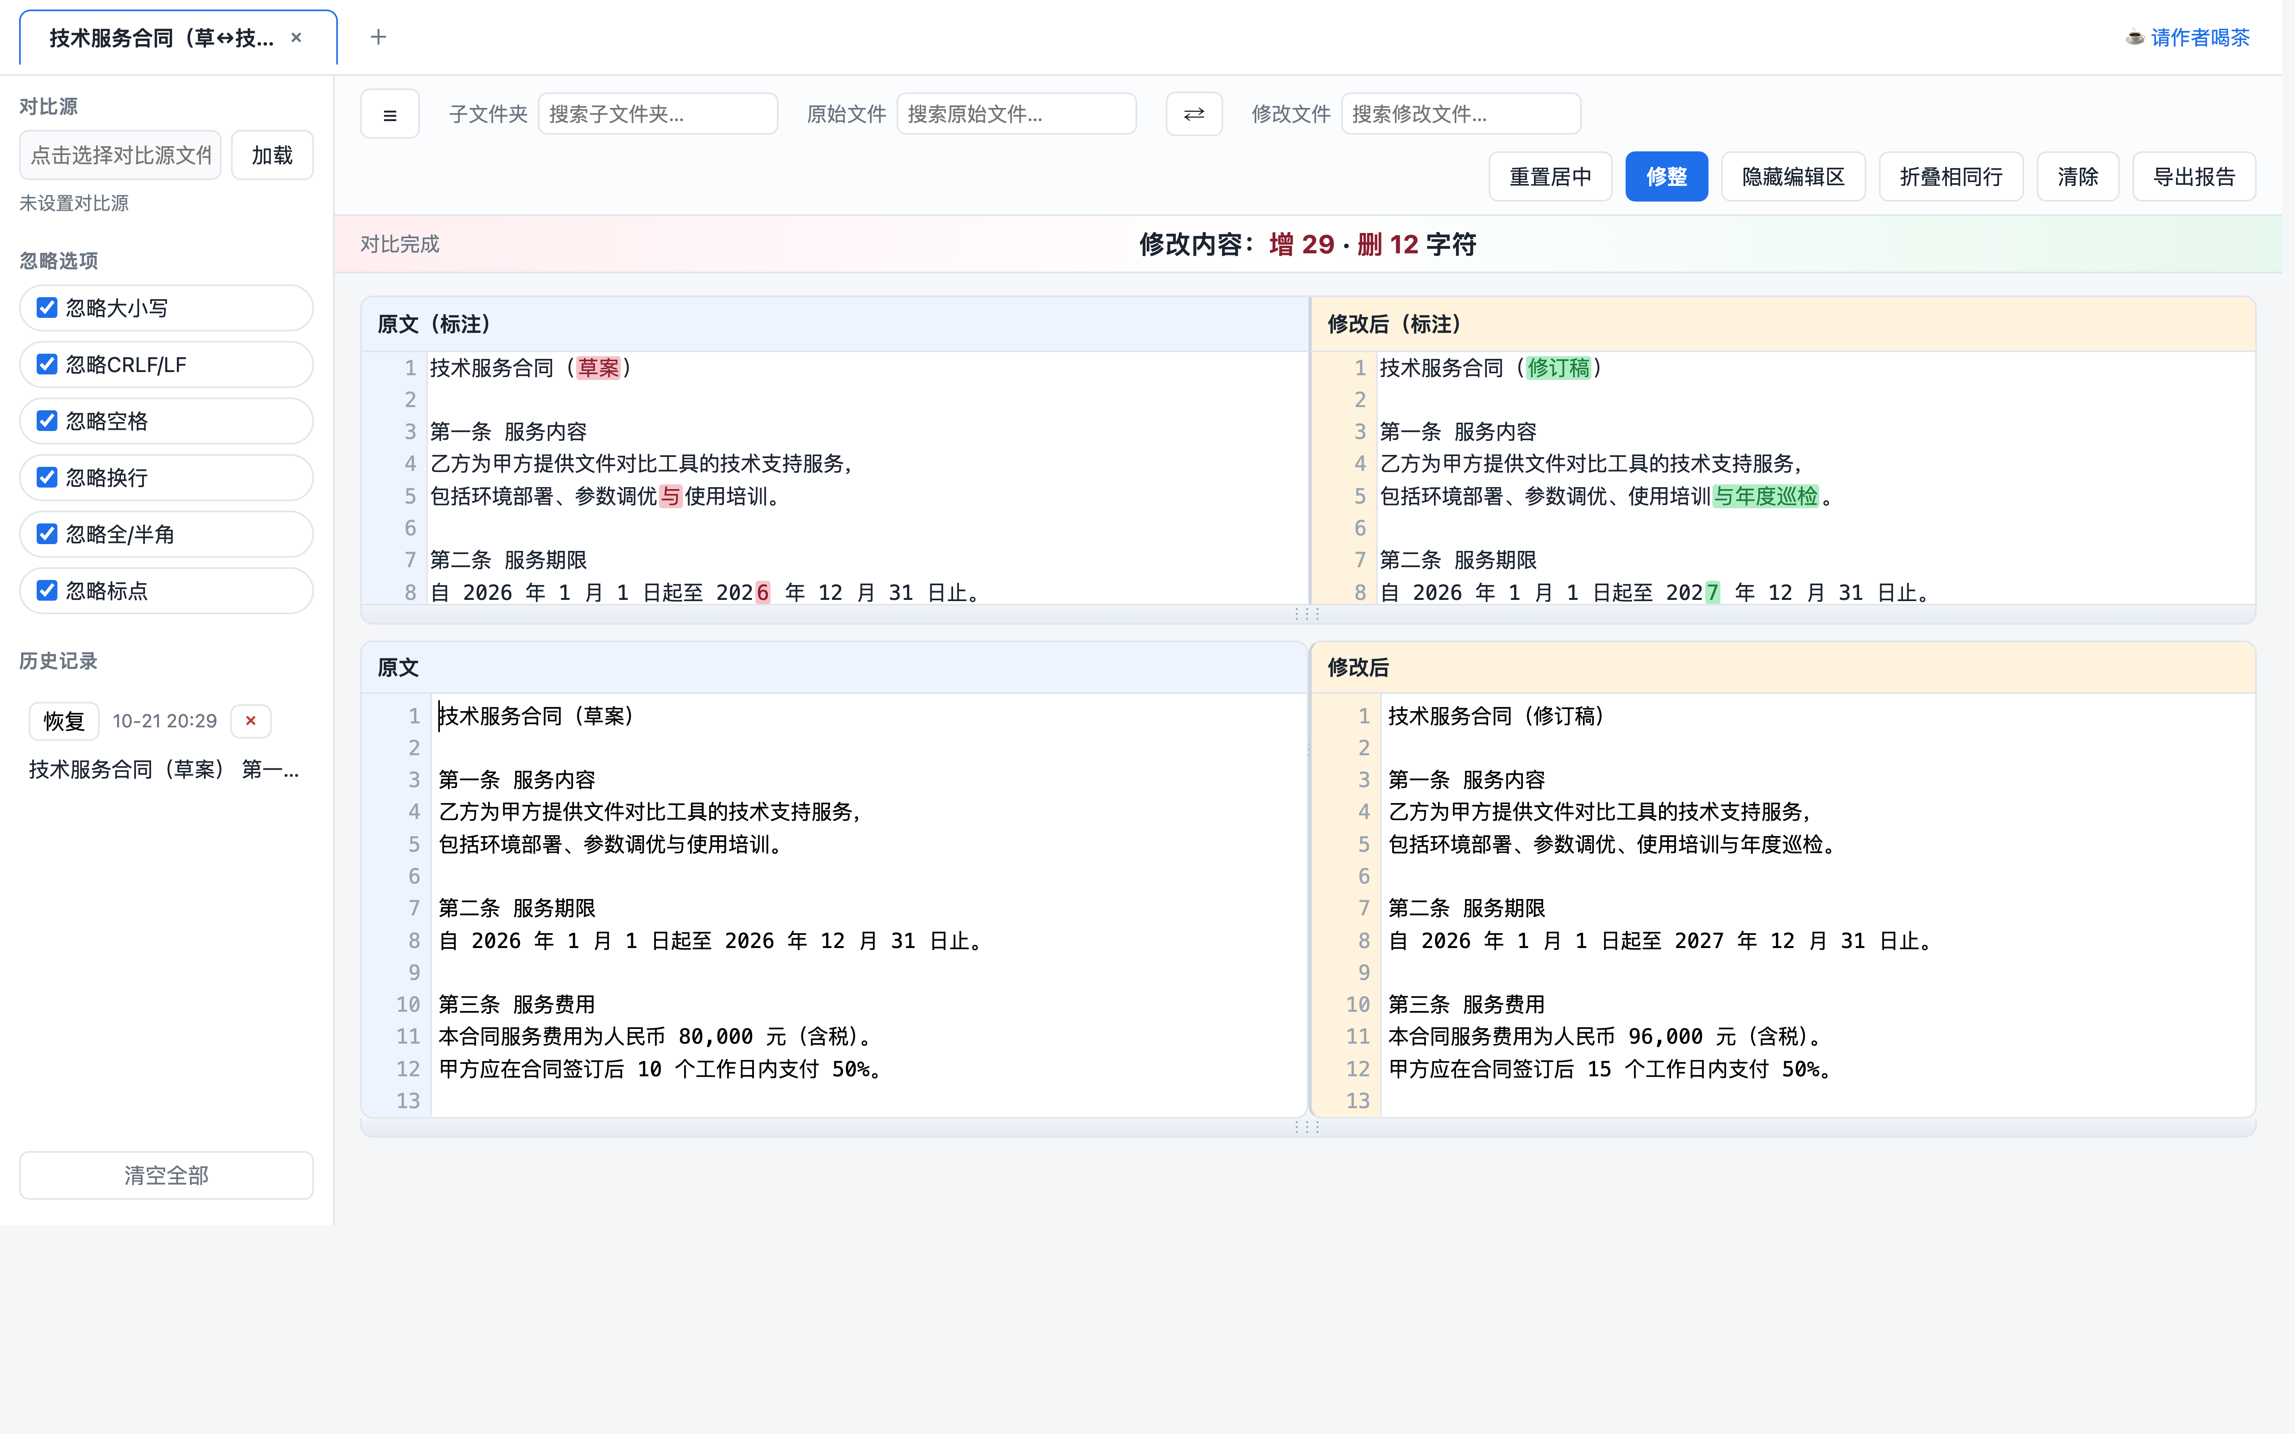
图 3-1 软件主界面：上方为差异结果区，中间为编辑区，底部为原文件版面区
3.2 元素速查表（一）
区域 / 元素 | 作用
标签栏 · ＋ | 新建一个对比窗口；每个窗口独立保存左右文本、选项与所选文件。
标签栏 · × | 关闭当前对比窗口（至少保留一个窗口）。
侧边栏 · 对比源 | 指定本地目录；点击路径框弹出浏览弹层，也可直接输入绝对路径后回车。
侧边栏 · 加载 | 读取对比源目录下的子文件夹与文件清单，填入顶部筛选区。
侧边栏 · 忽略选项 | 六个开关，决定比对时忽略哪些差异，默认全部勾选（宽松模式）。
侧边栏 · 历史记录 | 最近 100 次对比的记录，可点击恢复、可单条删除、可清空。
筛选区 · 子文件夹 | 对比源下的子文件夹列表。
筛选区 · 原始/修改文件 | 左右两侧要对比的文件，支持输入关键字过滤后点选。
筛选区 · ⇄ | 左右互换：把两侧的文件与内容整体对调。
筛选区 · 重置居中 | 把左右两栏恢复为等宽。
筛选区 · 修整 | 把两侧文本中多余的空格、制表符、换行与空行统一整理为一行（可撤销）。
筛选区 · 隐藏编辑区 | 隐藏或显示主区域 2，把版面让给结果区与原文件显示区。
筛选区 · 折叠相同行 | 折叠或展开连续 3 行以上完全相同的内容。
筛选区 · 清除 | 清空两侧参与比较的内容。
筛选区 · 导出报告 | 把当前结果导出为单文件 HTML 报告；表格模式下改为导出 Excel 报告。
筛选区 · 表格对比配置 | 仅当所选文件为 .xlsx 时出现，点击进入表格对比配置。
状态栏 | 显示当前状态与差异统计（增删字符数、增删行数）。

3.3 元素速查表（二）
区域 / 元素 | 作用
主区域 1 | 差异结果区：左右并排的差异行，或表格对比时的"全部/新增/修改/删除"三视图。
识别确认框 · 进度条 | 显示模型加载与逐页识别的进度，可随时取消。
状态栏 · 统计区 | 增删字符数与增删行数；内容一致时显示提示。
状态栏 · 错误提示 | 计算出错或文件加载失败时给出原因，并标红。
窄屏 · 抽屉按钮 | 视口小于 900 像素时出现，用于展开侧边栏。
主区域 2 | 文本编辑区：左右两个可编辑文本框，直接粘贴或修改即触发重新比对。
主区域 3 | 原文件版面显示区：并排显示 PDF / Word 页面或 Excel 表格，并叠加差异标注。
主区域 3 · 自动缩放 | 适应宽度但不超过实际大小，可配合 Ctrl+滚轮微调比例。
主区域 3 · 适应宽度 | 按面板宽度铺满，横向不裁切。
主区域 3 · 适应页面 | 整页等比缩放并统一各页比例。
主区域 3 · 缩放比例 | 显示当前实际渲染比例（百分比）。
主区域 3 · 全屏 | 隐藏上方两个区域，把全部空间让给版面；再点一次还原。
结果区 · 折叠横条 | 显示被折叠的相同行数量，点击展开。
结果区 · 行号 | 标注该行在原始侧的行号，便于与源文件核对。
结果区 · "新 N 行"链接 | 表格对比中跳转到新表对应行并短暂高亮。
表格配置 · Sheet 开关 | 勾选参与对比的工作表。
表格配置 · 表头行范围 | 以"起始行～结束行"指定表头占几行，支持多行表头。
表格配置 · 键列 | 按行匹配两侧记录的列，可多选拼成复合键。
识别确认框 · OCR 识别 | 对扫描版 PDF 启用内置离线文字识别。
识别确认框 · 跳过 | 不做识别，本次不参与文本比对。
识别确认框 · 进度条 | 显示模型加载与逐页识别的进度，可随时取消。
状态栏 · 统计区 | 增删字符数与增删行数；内容一致时显示提示。
状态栏 · 错误提示 | 计算出错或文件加载失败时给出原因，并标红。
窄屏 · 抽屉按钮 | 视口小于 900 像素时出现，用于展开侧边栏。

第四章 文本对比
4.1 粘贴文本对比
最基本的用法是在主区域 2 的两个编辑区分别粘贴原始内容与修改后的内容。输入停止后软件会自动重新比对，无需点击任何按钮；大文本的比对在后台线程完成，界面不会卡住。
软件对文本的处理分为"归一化"与"比较"两个阶段。归一化按当前忽略选项把两侧文本转换为可比较的形式，例如把全角字符折成半角、把需要忽略的标点剔除；比较阶段在归一化后的字符流上逐行对齐，再对配对上的行做字符级细化。由于被忽略的字符在归一化阶段只是"退出比较流"而没有从原文消失，渲染时仍按原文位置显示，只是不着色。
例如，将合同草案与修订稿分别粘贴到左右两侧，差异结果区会按行对齐，用红色标出删除的内容、绿色标出新增的内容、黄色标出被修改的行，并在修改行内进一步用字符级底色指出具体改动在第几个字。
以本手册随附的《技术服务合同》示例为例，把草案与修订稿分别载入后，可以清楚看到六处实质性改动：服务内容由三项增至四项并把现场支持次数由两次改为四次；服务期限延长一年；费用总额由 80,000 元改为 96,000 元；首款支付期限由 10 个工作日改为 15 个工作日；验收标准新增扫描件识别要求；违约金比例由 10% 提高到 15%，争议解决地由北京改为上海。
这些改动在结果区中逐行呈现，在状态栏中汇总为字符级的增删数量，在导出的报告中还会附上两侧页面的逐页快照与可切换的 Redline 合并视图。
本章说明纯文本场景下的全部操作。需要提醒的是，本章的忽略选项、修整与折叠三项功能同样适用于后两章的 PDF、Word 与表格对比——它们作用于比对管线本身，而不是某一种输入格式。

图 4-1 差异结果区：红色为删除、绿色为新增、黄色为修改（行内再作字符级高亮）
结果区按左右两栏并排显示。每一行左侧是原始内容，右侧是修改内容，行首标注原始行号，便于与源文件核对。差异着色规则如下：
着色 | 含义
红色底纹 | 仅存在于原始侧的删除内容。
绿色底纹 | 仅存在于修改侧的新增内容。
黄色底纹 | 两侧都有但内容不同的修改行，行内再用字符级底色标出改动位置。
无底纹 | 两侧相同的行（连续 3 行以上会自动折叠，可点击展开）。

字符级高亮在修改行内部进一步定位：例如原句"服务费为 80,000 元"改为"服务费为 96,000 元"，只有数字部分的底色被点亮，"服务费为"与"元"保持无底纹，使用者一眼就能看出改的是金额而不是整句。
状态栏右侧给出差异规模，例如"修改内容：增 12 · 删 8 字符"；当两份内容在当前忽略选项下完全一致时，显示"内容一致（当前忽略选项下）"，此时结果区不会出现任何着色行。
结果区支持把鼠标悬停在某一行上查看该行的原始行号，行号同时显示在行首；在表格对比的视图中，这一行号信息则由"新 N 行""旧 N 行"链接代替，点击即可跳转到原表对应位置。
结果区的滚动与编辑区、版面区是联动的：在任一处滚动，其余各处会跟随到对应的文字行。因此核对时可以采用"看结果、查原文、再看版面"的顺序，而不必手动在三个区域之间反复定位。
勾选"忽略换行"后，两侧结构不再对齐，结果区改为上下两段流水排版，各自按原文顺序连续显示，此时左右栏仍然参与协同滚动，便于在段落被重新排版的情况下仍然逐字核对。
结果区在结构上还做了两项处理。其一，同一行内若只��个别字符不同，整行会标为修改并在字符级给出精确范围，而不是笼统地把整行涂黄；其二，连续三行以上完全相同的内容会折叠为一条横条，横条上标出被折叠的行数，点击即可展开。这两项处理使长文档的差异能够迅速收敛到少数几行。
结果区还与状态栏保持联动：每当一次比对完成，状态栏右侧的统计数字会同步刷新，两者描述的是同一份结果的两种口径——状态栏给的是数量，结果区给的是位置。
当两侧内容较长时，差异计算在后台线程中进行，状态栏会先显示"计算中"，完成后改为"对比完成"。这一设计保证了大文件的比对不会冻结界面，使用者可以在计算期间继续查看其他标签页的内容。
编辑区支持直接修改。使用者可以在粘贴原文之后手工修正其中的错别字，软件会立即按修改后的内容重新比对，这在核对已知的格式问题时很方便——与其反复调整忽略选项去迁就噪声，不如把噪声直接改掉。
4.2 忽略选项
侧边栏提供六个忽略开关，默认全部勾选。勾选某项表示比对时不把该类差异算作差异，但原文中被忽略的字符仍会照常显示，只是不参与比对、不着色。任何一项开关的改动都会立即触发重新比对。
选项 | 含义与适用场景
忽略大小写 | 不区分英文字母大小写。用于程序代码、英文技术文档比对。
忽略 CRLF/LF | 不把 Windows 与 Unix 换行符差异算作差异。用于不同系统间导出的文本。
忽略空格 | 忽略所有空白字符（含行内空格）。用于排版被重新整理过的文档。
忽略换行 | 把段落当流水文本比对，段落重排不算差异；此时结果区改为左右各自的流水排版。
忽略全/半角 | 全角括号、冒号、字母与半角视为相同。用于中日文与西文混排文档。
忽略标点 | 忽略括号、引号、逗号、句号、分号、百分号等标点的差异。用于标点规范化后的文本。

例如，原始内容为"服务费为 80,000 元（含税）。"，修改内容为"服务费为 80,000 元(含税)"。在默认（全勾选）状态下括号与句号的差异被忽略，结果显示为完全一致；取消"忽略标点"与"忽略全/半角"后，该行被标为修改，差异集中在括号与句号两处。
下图中取消"忽略标点"与"忽略全/半角"之后，原本被忽略的全角括号与句号差异立刻显现出来，修改行被标为黄色。

图 4-2 取消忽略标点与全/半角后，括号与句号的差异被标出
六个选项可以任意组合。建议先用默认全选跑一遍看整体差异，再针对噪声较多的维度逐项取消，以区分"格式性差异"与"实质性差异"。
4.3 修整
当两份文本仅因空格、制表符、换行或空行而显得差异很大时，点击筛选区的"修整"按钮，软件会把两侧文本中的所有空白字符统一整理为一行，按钮随即变为"撤销修整"，可一键还原。
举例：一份文本每行末尾有两个空格、段间有空行，另一份没有。直接比对会显示大量无意义的增删行；先点"修整"，差异就只剩下真正的内容改动。这一功能对从网页、PDF 复制来的文本尤其有用——这类文本常带有大量不可见的排版空白，肉眼几乎无法分辨。
4.4 折叠相同行
连续 3 行及以上完全相同的内容会被折叠成一条可点击的横条，显示被折叠的行数。点击横条即展开，也可点击筛选区的"折叠相同行"按钮整体关闭该行为。
对于两份结构相近的长文档，折叠能把成千上万行相同内容压缩成一行，使差异位置迅速浮出水面。折叠状态在重新比对后依然保留，且折叠前后的滚动位置按行号锚定还原，不会因行数变化而错位。
折叠的触发条件是"连续三行以上完全相同"。这个阈值是权衡的结果：阈值过低会把正常的短段落也折起来，反而增加操作成本；阈值过高则让长篇相同内容占据大量版面。三行恰好对应一个常见的小节长度，因此多数情况下折叠与不折叠的观感都符合预期。
被折叠的行数会显示在横条上，例如"▶ 128 行相同内容（点击展开）"，使用者既能知道这里省掉了多少内容，也能随时展开核对。左右两侧同时折叠，横条上的行数可能不同，这在两侧结构本身存在差异时是正常的。
4.5 多标签页
点击标签栏的"＋"可开出多个对比窗口，每个窗口各自保存左右文本、忽略选项、所选文件与滚动位置，互不干扰；标签标题会自动取两侧内容的前几个字生成，便于区分。关闭当前标签时若只剩一个窗口，软件会提示至少保留一个。
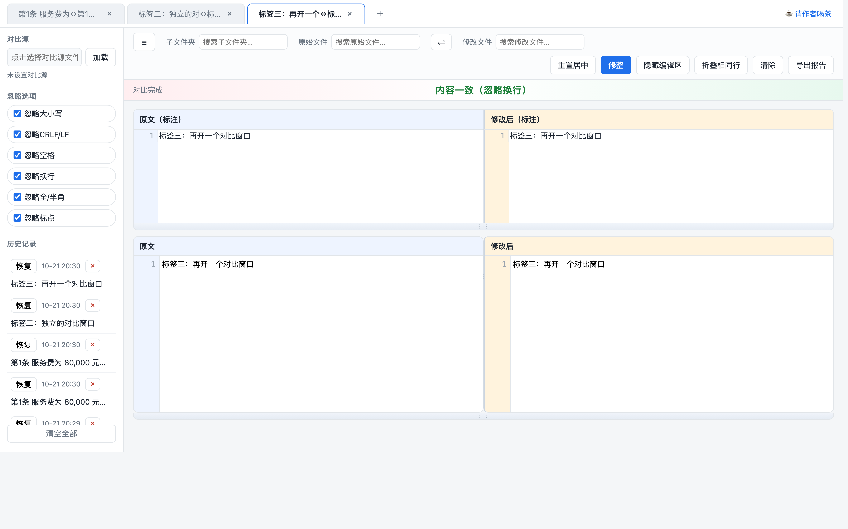
图 4-3 同时打开三个对比窗口，各窗口内容互不干扰
4.6 历史记录
每次对比完成后，软件把两侧文本、当时的忽略选项与时间记入历史记录，保存在本机浏览器存储中，最多保留最近 100 条。历史列表显示每条记录的摘要，点击任一条即可把该次对比的内容与选项恢复到当前窗口。
历史记录只保存在本机，不上传；点击列表下方的"清空全部"可一次性删除。如果两次对比的内容与选项完全相同，软件不会重复记录，避免连续微调时把有用的历史条目挤出去。
历史记录适合以下场景：上午比对了几组文件，下午想回到其中某一组继续查看；或者误清空了编辑区，需要找回之前的内容。由于历史保存在浏览器存储中，更换浏览器、清理浏览数据或使用隐私窗口都会导致历史不可见，需要长期留存的结果应当导出为报告。
历史记录的存储位置在软件内部是固定的：内容以左右两侧的完整文本与当时的忽略选项一并保存，因此恢复一条历史记录时，不仅内容回来了，连同当初的比对口径也一并恢复，使用者看到的结果与当时完全一致。
列表中的每一条都带有时间标记，相邻的重复记录会自动合并，因此连续微调同��份文件时不会产生大量冗余条目。单条历史可以单独删除，也可以一次性清空全部；这两种删除都只影响列表，不影响当前正在比对的内容。
需要强调的是，历史记录并不等于备份。它保存在浏览器的本地存储中，既不随文件一起流转，也不会被导出到报告中。在需要留档、共享或追责的场景下，仍应使用报告导出功能把结果固化成独立文件。
从实现上看，历史记录与标签页保存的是同一类数据，只是存放位置不同：标签页的快照随标签页存在，标签页关闭即消失；历史记录则独立于标签页，即使关掉了所有标签页，内容依然保留在列表中。因此在"临时看一眼"与"回头再看看"之间，历史记录提供的是更长的保存期。
历史记录的条数上限为 100 条，超出后最早的记录被自动挤出。这一上限是为了控制本地存储的占用；在正常使用中，一百条记录足以覆盖数天的工作量。
需要补充的是，历史记录会完整保留当时的忽略选项，因此恢复一条记录后，即便当前窗口的忽略选项已被改动，软件也会一并恢复成当时的设置，避免出现"内容回来了、结果却变了"的困惑。
恢复一条历史记录时，软件会把内容写回编辑区并立即重新比对，因此恢复完成后即可继续操作，无需再手动触发一次对比。若该次比对涉及具体文件，所选文件也会一并恢复。
历史记录的一个附带作用是留痕：它记录了"在什么设置下比对过哪两份内容"，在需要复现某次核对过程时可以直接调取。
4.7 差异统计
状态栏右侧实时给出当前差异的规模，分字符与行两个口径：字符口径统计新增与删除的字符总数，行口径统计新增行数与删除行数。当两侧内容完全一致时，统计区显示"内容一致"，状态栏同样给出提示。统计结果与结果区着色一一对应，可用于快速判断改动规模是否超出预期。
统计口径受忽略选项影响：被忽略的字符不计入增删统计，因此关闭"忽略标点"后统计数字会相应上升。
差异结果区支持把鼠标悬停在某一行上查看该行的原始行号，行号同时显示在行首；在表格对比的视图中，这一行号信息则由"新 N 行""旧 N 行"链接代替，点击即可跳转到原表对应位置。
结果区的滚动与编辑区、版面区是联动的：在任一处滚动，其余各处会跟随到对应的文字行。因此核对时可以采用"看结果、查原文、再看版面"的顺序，而不必手动在三个区域之间反复定位。
此外，当两侧内容完全一致时，结果区不会显示任何行，状态栏与统计区会明确提示"内容一致（当前忽略选项下）"，避免使用者误以为程序没有工作。
差异结果区支持把鼠标悬停在某一行上查看该行的原始行号，行号同时显示在行首；在表格对比的视图中，这一行号信息则由"新 N 行""旧 N 行"链接代替，点击即可跳转到原表对应位置。
最后需要说明结果区与版面区的分工。结果区是"差异的清单"，便于统计与筛选；版面区是"差异的原貌"，便于确认上下文。两者由同一份差异数据联动，因此在结果区定位到某一行，版面区也会滚动到对应位置，使用者不必在两份内容之间手动对照查找。

图 4-4 侧边栏：上方六个忽略选项开关，下方为历史记录列表
第五章 文件对比
5.1 对比源
要对比磁盘上的文件，先在侧边栏指定一个"对比源"目录。点击路径框会弹出文件夹浏览弹层，可以逐级浏览、也可以在弹层顶部直接粘贴绝对路径后回车直达；确定后回到主界面点击"加载"，软件即读取该目录下的子文件夹与文件清单。
若不方便浏览，也可直接在路径框中键入绝对路径后按回车，效果相同。对比源路径会被记住，下次打开自动回填，无需重复设置。
对比源可以指向任意层级的目录，指向更上层的目录时，顶部的"子文件夹"下拉框会列出其下的各个子目录，便于按业务分类组织文件。软件不会修改对比源目录中的任何文件，只读取用户选中的那一份。
需要说明的是，对比源仅用于"选文件"这一件事：它决定了下拉框里能看到哪些文件，而不决定要比对哪一对。真正决定比对对象的是顶部筛选区中的"原始文件"与"修改文件"两项选择。
文件夹浏览弹层支持两种到达目标目录的方式。一是逐级浏览：点击"上级"返回，点击目录条目进入；二是直接定位：在弹层顶部的输入框中粘贴一个绝对路径后回车，程序会直接进入该路径。对于层级很深或路径很长的目录，直接定位比逐级点击快得多。
在 Windows 上，浏览到盘符根目录时，弹层会改为列出可用盘符，方便从任意磁盘开始定位。软件对系统保留目录（如系统卷信息与回收站）会自动跳过，不会在列表中出现。
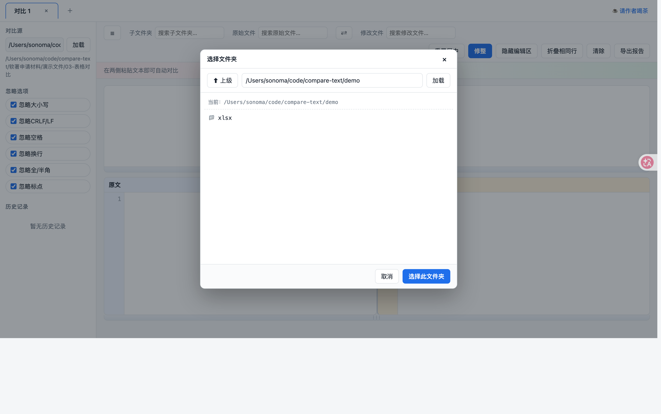
图 5-1 对比源文件夹浏览弹层：可逐级浏览，也可粘贴绝对路径直达
5.2 文件筛选区
加载后，顶部筛选区出现"子文件夹""原始文件""修改文件"三个可搜索下拉框。下拉框支持输入关键字实时过滤（列表最多渲染 100 条命中项），可用 ↑↓ 键上下选择、回车确认、Esc 关闭。过滤是按文件名实时进行的，文件很多时也能迅速定位。
选定子文件夹后，两个文件下拉框会列出该目录下的文件；分别选中"原始文件"与"修改文件"后，文件即被载入并自动比对。中间的"⇄"按钮可把左右两侧对调，便于从另一方向复核差异。
文件载入后，编辑区会填入该文件提取出的文本，主区域 3 则显示原文件的版面。对于纯文本文件，主区域 3 不会出现，只保留文本比对；对于 PDF、Word 与表格文件，主区域 3 显示对应版面。
下拉框在文件较多时仍能快速定位，得益于它的过滤机制：输入的每个字符都会即时缩小候选范围，而列表本身最多只渲染一百条命中项，因此即使一个目录里有上千个文件，界面也不会因为渲染过多条目而变慢。若命中项超过一百条，列表会提示需要继续输入以缩小范围。
两个文件下拉框的内容来自同一个目录，因此可以选择同一个文件两次（用于确认某文件与自身的差异应当为空），这在排查"为什么结果不对"时是一个有用的自检手段。
以随附的《技术服务合同》两个文本文件为例，选定后差异结果区立即给出条款级差异，状态栏同步显示增删字符数。
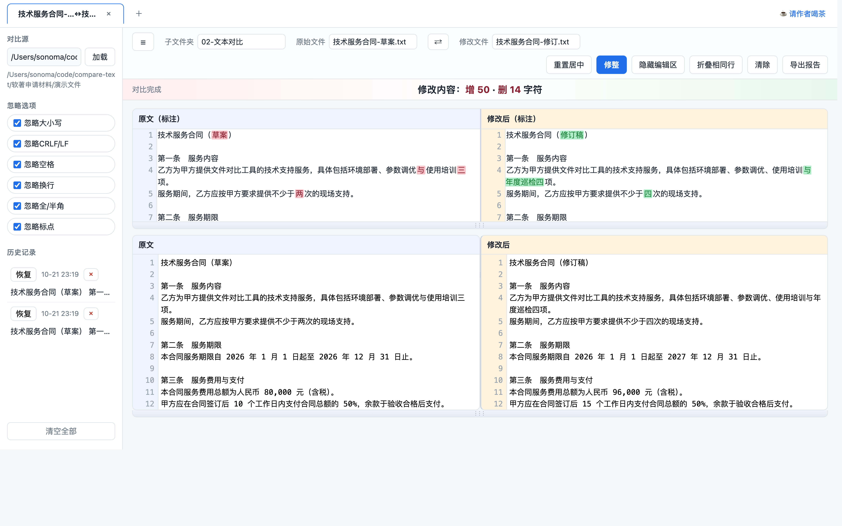
图 5-2 通过对比源选择两个文本文件进行对比
同一侧再次选择新文件时，旧的加载任务会被作废，不会出现两个文件的渲染结果交叠的情况。
5.3 PDF 面板与差异标注
选择 .pdf 文件后，主区域 3 会用内置渲染引擎并排显示两份 PDF，并把差异标注直接叠加在页面版面上：删除行用红色背景、新增行用绿色背景、修改行用琥珀色背景，标注位置精确到行，字符级差异则精确到字。
PDF 面板上方提供三种缩放方式："自动缩放"（适应宽度但不超过实际大小）、"适应宽度"、"适应页面"；在自动缩放模式下按住 Ctrl 滚动鼠标滚轮可手动微调比例；点击"全屏"可隐藏上方区域，把全部空间让给 PDF 便于逐页细看。
由于不同来源的 PDF 边距与字号可能相差很大，软件不是按比例而是按"内容行"来对齐两侧页面：把差异行号映射回该侧 PDF 的文字坐标，再按文字的实际位置画出标注，因此即使两侧版式完全不同，标注仍然落在正确的句子上。
对于使用 CID 字体或未内嵌标准字体的 PDF（常见于部分国产排版软件导出的文件），软件已内置相应的字形数据，可正常渲染，不会出现整页空白。
缩放比例会在面板上方以百分比显示，便于在多份文档之间切换时确认当前的显示状态。"适应页面"模式会取所有页面中最严格的比例统一应用，因此多页 PDF 的各页大小一致，不会出现第一页大、第二页小的情况。
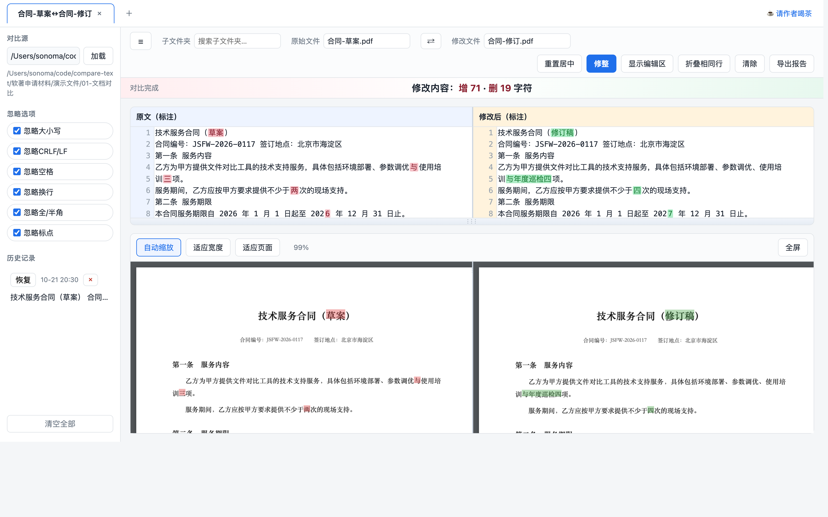
图 5-3 两份 PDF 并排显示，差异直接标注在页面版面上
下图为图 5-3 的局部放大。可以清楚看到左侧页面的对应行被标为删除（红色），右侧页面新出现的一行被标为新增（绿色），而两页都存在但文字不同的行被标为修改（琥珀色）。标注以行为单位贴合在文字背景上，因此即使页面版式复杂，也能一眼定位到具体句子。
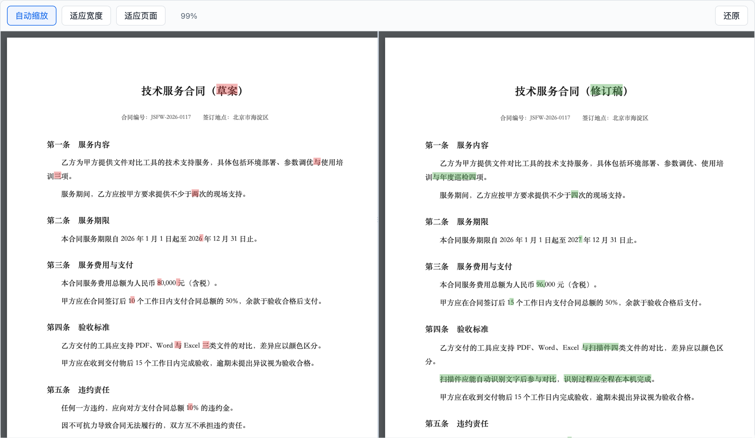
图 5-4 差异标注特写：红色为删除、绿色为新增、琥珀色为修改
5.4 Word 文档对比
选择 .docx 文件后，主区域 3 切换为 Word 版面显示，文档按页排布，差异同样以颜色标注在对应段落上。Word 面板与 PDF 面板共用同一显示区，同一侧只能显示其中一种，不会互相覆盖。
Word 的处理方式与 PDF 一致但实现不同：文本由 mammoth 提取，版面由 docx-preview 渲染，标注行号与提取出的段落行号一一对应，因此段落级差异可以精确落到具体段落。
注意：旧版 .doc 格式暂不支持，请先用 Word 或 WPS 另存为 .docx；若文件其实是 .doc 改名而来，软件会明确提示"不是有效的 .docx"而不是静默失败。另外，0 字节的占位文件（常见于网盘尚未下载完成的文件）也会给出专门提示，与"文件损坏"区分开。
Word 文档中若含有批注、修订记录或复杂表格，提取出的纯文本与原版面可能存在细微差异，此时以主区域 3 的版面标注为准更可靠。
Word 面板与 PDF 面板共用同一显示区，这一设计避免了界面被切成四栏而过于狭窄。在同一侧重新选择另一种格式的文件时，旧的面板会先被清除再渲染新的内容，不会出现两种格式交叠的情况。
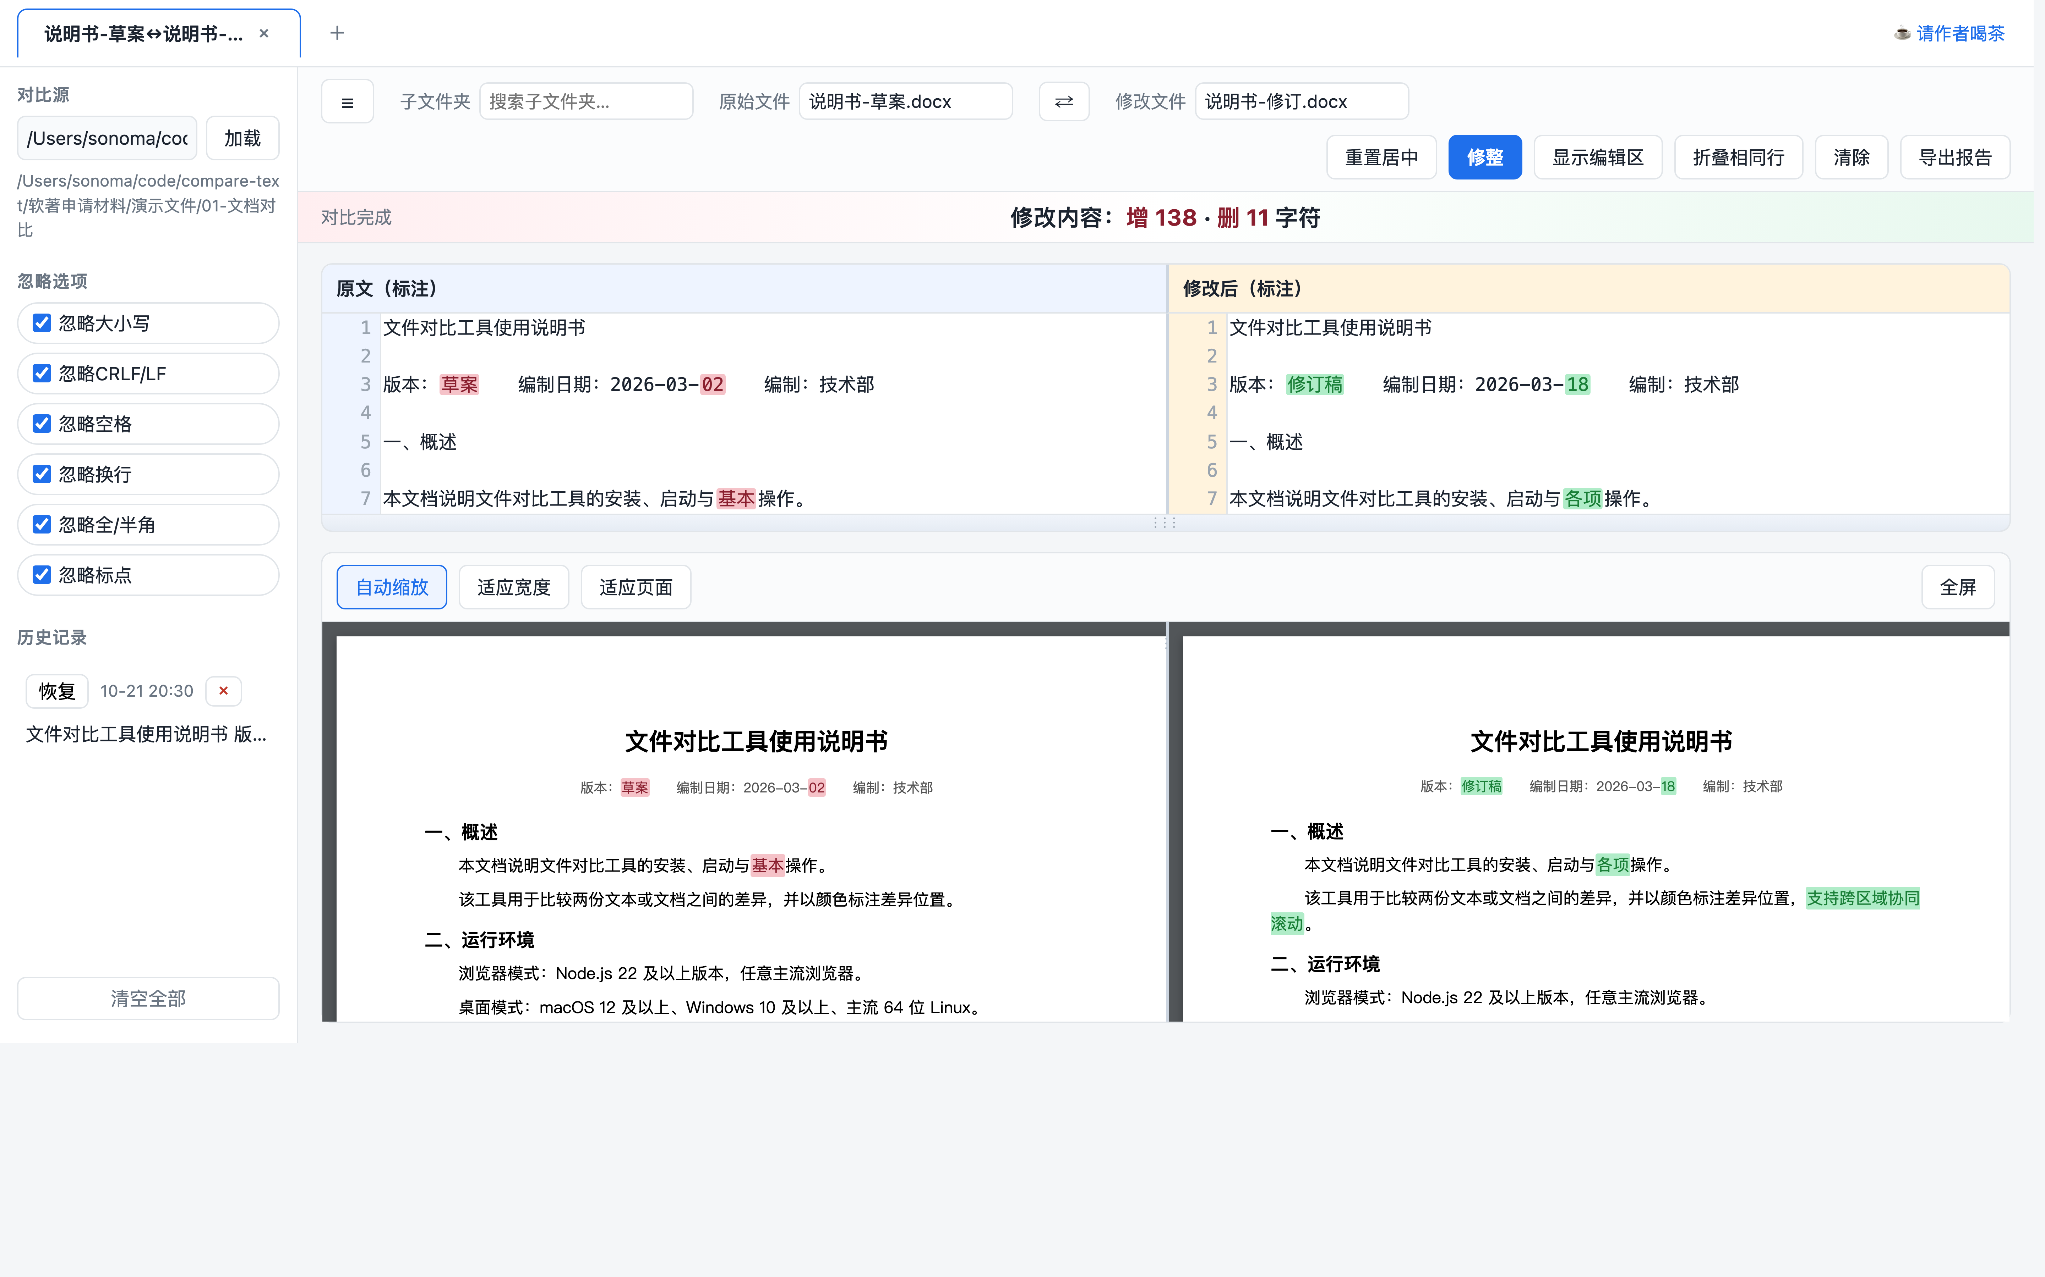
图 5-5 Word 文档并排对比，差异标注在对应段落上
下图为图 5-5 的局部放大。Word 页面上的差异标注与 PDF 一致，但定位依据不同：PDF 依据的是文字在页面上的坐标，Word 依据的是提取出的段落行号，因此标注落在段落上而不是精确到每个字形的位置。
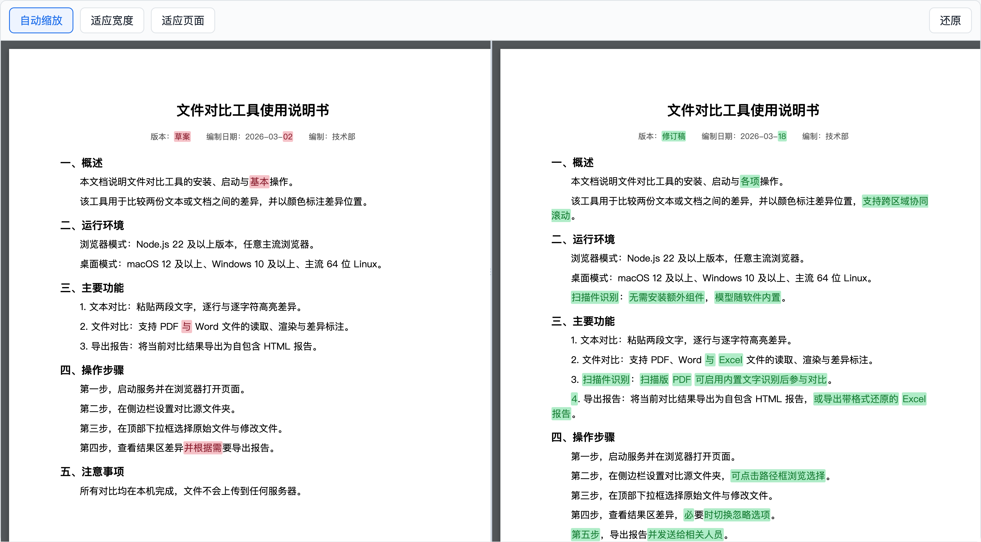
图 5-6 Word 页面上的差异标注特写
5.5 扫描版 PDF 的文字识别
扫描件 PDF 只有图像、没有文字层，无法直接提取文本参与比对。软件在检测到这种情况时会弹出确认框，询问是否启用本地文字识别。点击"OCR 识别"后，识别在后台线程逐页进行，进度实时显示；也可以点击"跳过"不做识别，此时该侧不参与文本比对，版面仍然照常显示。
识别全程离线：模型随软件内置，首次使用需加载约 15MB 的模型文件，之后复用。识别结果会连同文字坐标一起缓存到本机（缓存键由文件路径、大小与修改时间计算，文件一旦变化即自动失效），同一文件再次打开时直接复用，无需重复识别。
识别完成后，文字被写入对应一侧的编辑区参与常规比对，同时差异标注直接画在扫描页面的原位置——即使用者看到的是原始扫描图，差异却已经标在图上，无需另行导出文字稿。
以随附的《物资验收单》扫描件示例为例，两份单据仅在数量、金额与日期三处不同。识别完成后，结果区给出这三处差异，扫描页面上相应行被分别标为删除与新增，与文字版 PDF 的表现完全一致。
识别结果与页面的对应关系由文字坐标保证：每一行识别文字都带有其在页面上的位置，因此差异标注可以直接画回原图。这也是软件不需要生成一份"文字版 PDF"的原因——原始扫描件与标注结果是同一份文件。
识别过程中有两项细节值得说明。一是识别在独立的后台线程中运行，界面保持可操作，可以同时在其他标签页中继续比对；二是识别得到的文字带有坐标信息，软件正是用这些坐标把差异标注画回扫描页，因此标注位置与识别文字的位置始终一致，不会出现"差异在页面上、来源在别处"的错位。
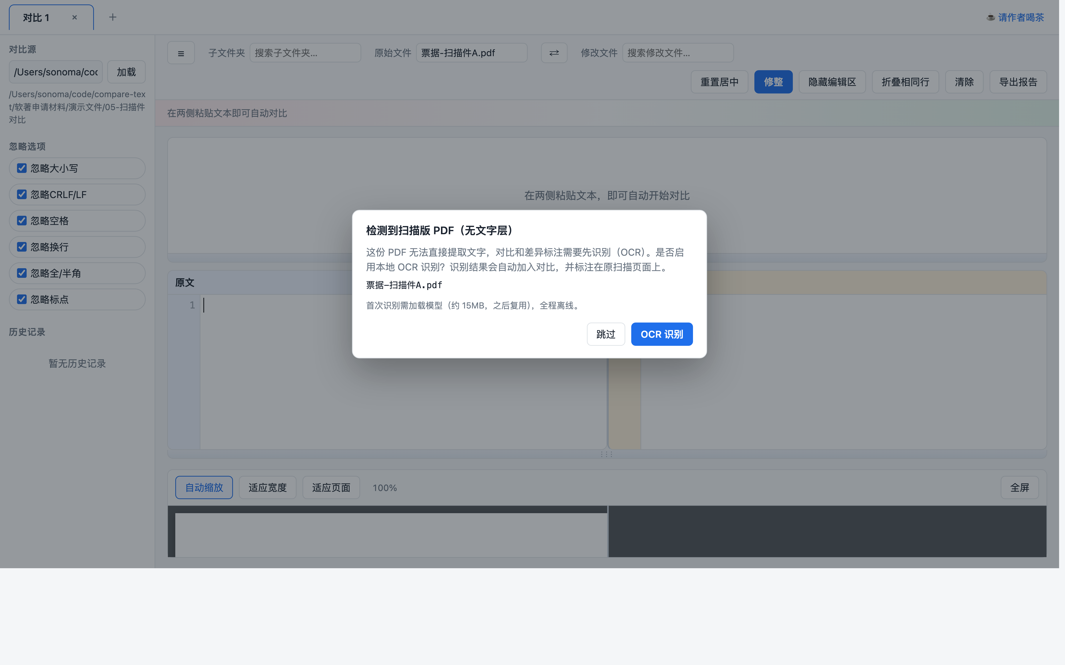
图 5-7 检测到扫描版 PDF 后的识别确认框，可选择识别或跳过
识别完成后，扫描页面上的对应行会被分别标为删除与新增，与文字版 PDF 的表现完全一致：使用者看到的仍然是原始扫描图，差异却已经标在图上，无需另行导出文字稿再去人工比对。
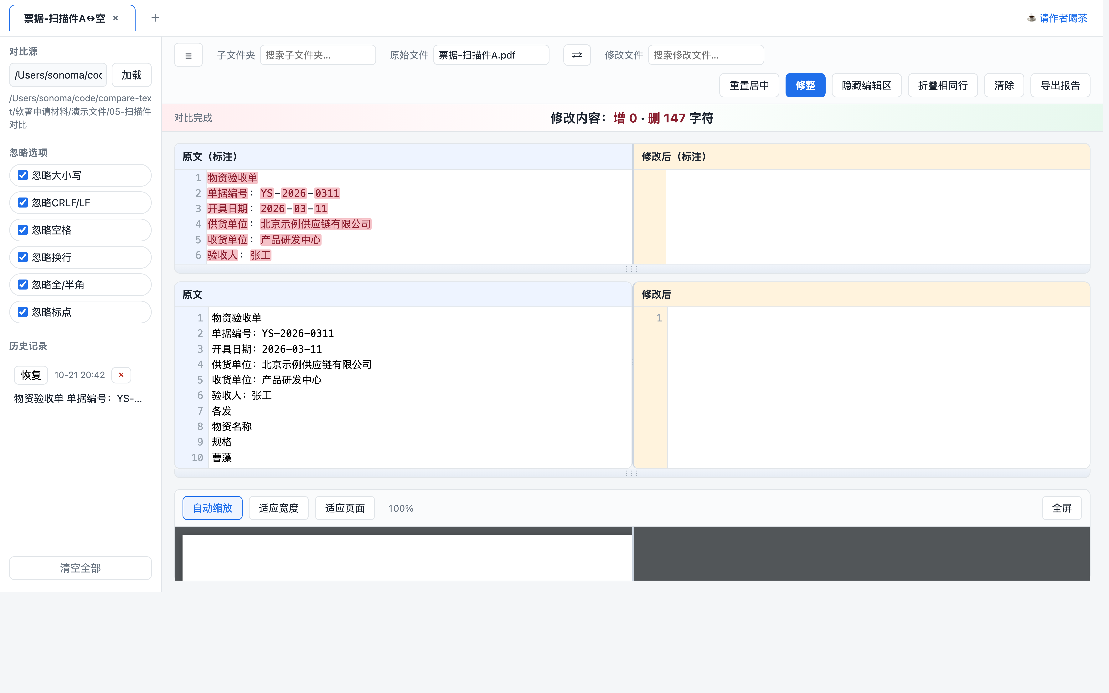
图 5-8 识别完成：文字进入比对，差异同时标在扫描页面上
识别质量取决于扫描清晰度。字迹模糊、倾斜或压缩过度的扫描件可能出现个别字误识，此时可以先在外部把文件处理得更清晰再导入。
第六章 表格对比
6.1 表格对比配置
当任一侧选中的是 .xlsx 文件时，筛选区出现"表格对比配置"按钮。点击后弹出配置窗口，窗口按 Sheet 列出以下四项设置：
· Sheet 勾选：多 Sheet 工作簿可勾选参与对比的表，未勾选的表不参与。
· 表头行范围：以"起始行～结束行"指定表头占几行，支持多行表头，表头以下为数据行。
· 键列：用于按行匹配两侧记录，可多选拼成复合键；不选时自动识别常见编号列。
· 新旧预览：卡片内同时显示新表与旧表的表头与前几行，便于确认表头是否设对。
键列的匹配策略有三级：优先使用手工指定的键列（可为复合键）；未指定时自动检测常见编号列；两者都不可用时退化为整行哈希比对，此时只能判定新增与删除，无法判定修改，界面会给出相应提示。
取值比较采用宽松口径：日期的跨类型表示视为相同、浮点数按容差比较、字符串"0"与数值 0 视为相同，避免因格式差异误报。只比较两侧共有的列；新增列与删除列作为"结构变化"单独记录并在报告中注明。
配置窗口中的新旧预览是并排显示的，这让表头行范围是否设对一目了然：预览中显示的是按当前设置解析出的表头，如果预览里出现本该属于数据行的内容，说明表头行范围少设了；如果表头行被当成了数据，则说明设多了。键列的候选也会随表头行的设定实时重算。
软件在读取时会先清洗表格内保存的筛选定义名。部分表格软件会把自动筛选范围写成整张表的最大范围，直接解析会按区域大小分配内存，一个两三千行的小表就可能占用数 GB 内存；清洗后同一文件的内存占用可降至十分之一以下，行为对所有文件保持一致。
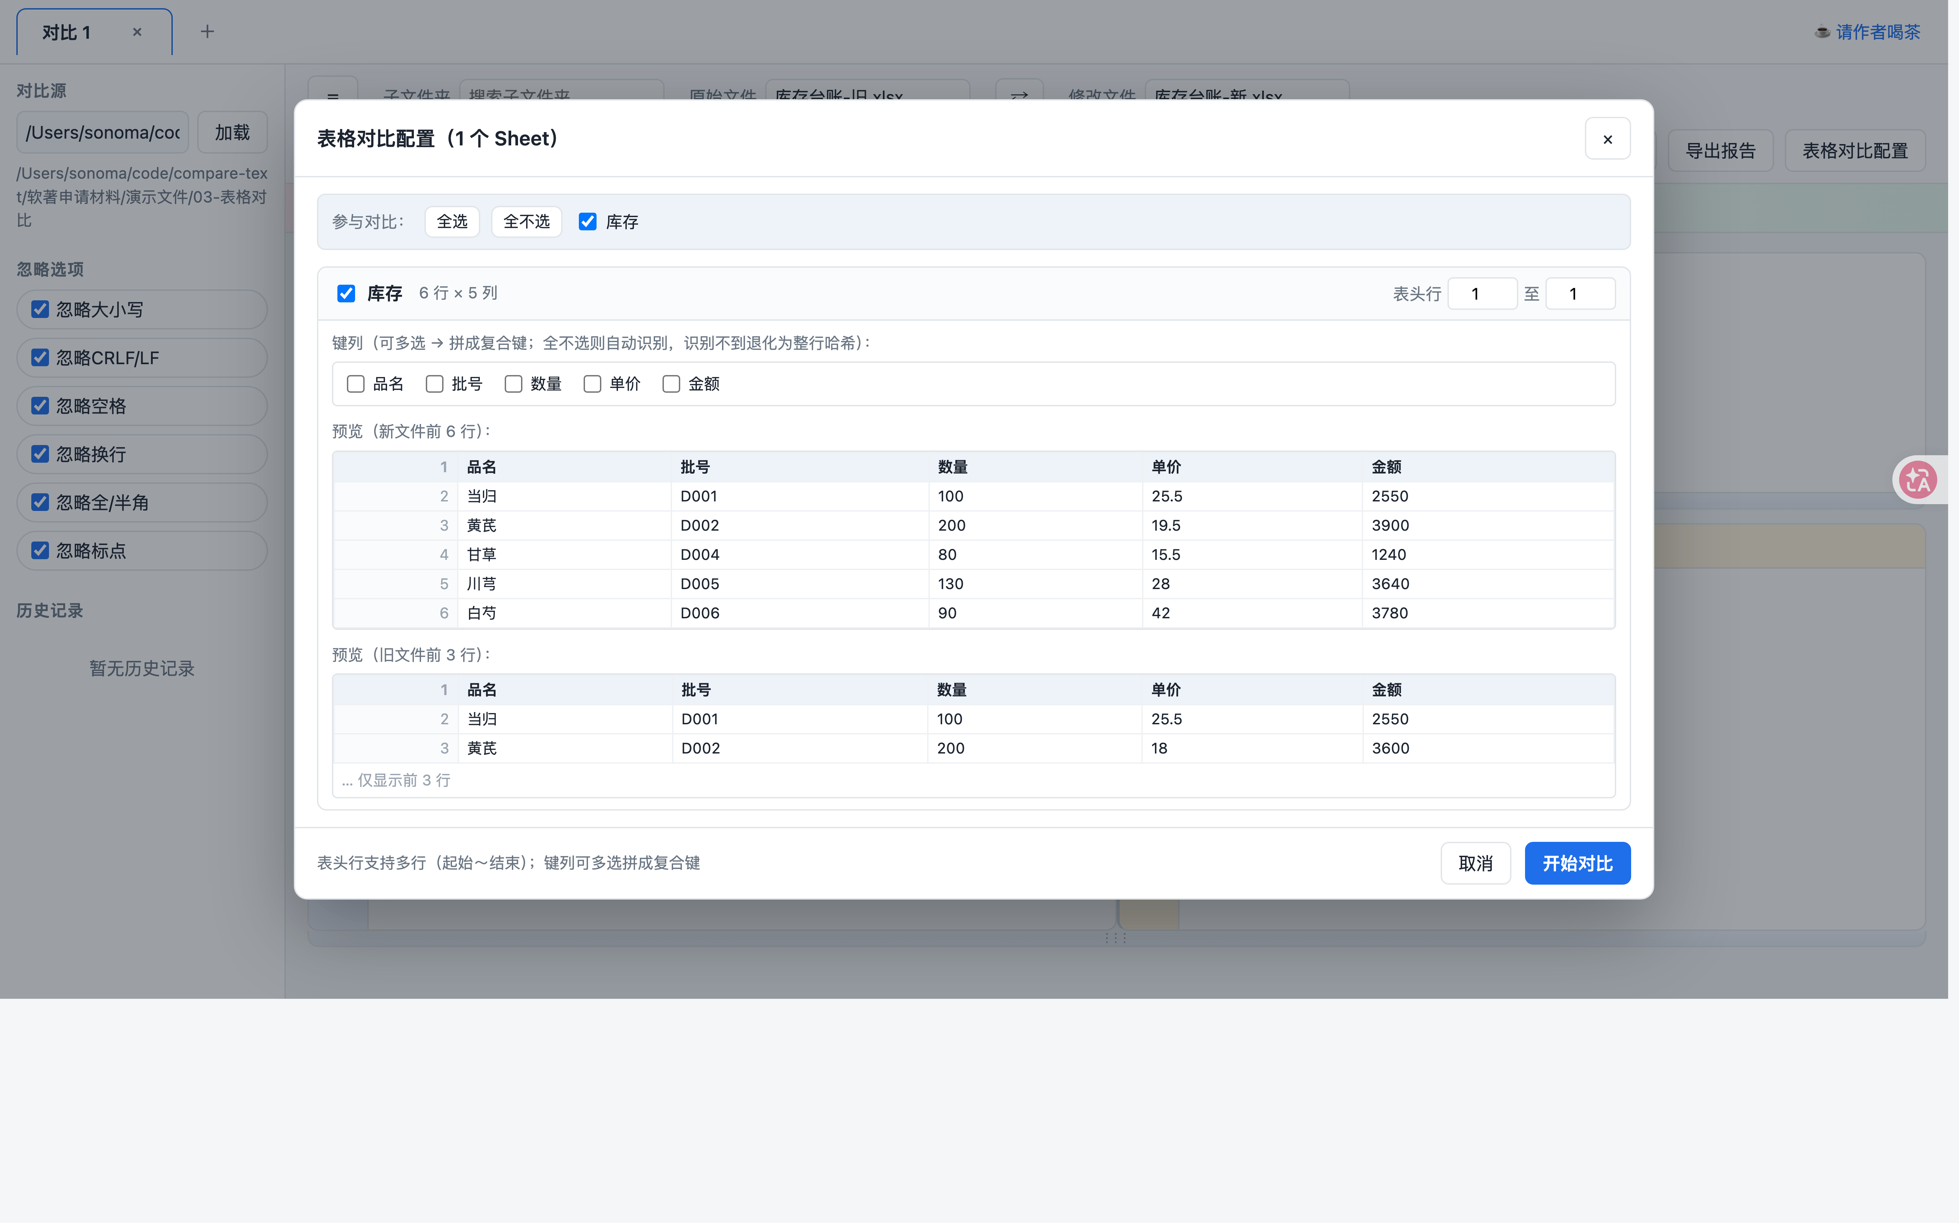
图 6-1 表格对比配置窗口：逐 Sheet 设置表头行范围与键列，并预览新旧表头
6.2 结果三视图
对比完成后，结果区按差异类型拆成"全部/新增/修改/删除"四个视图。修改视图逐列显示"旧值 → 新值"，并把发生变化的列高亮。这里不做左右对齐，因为新增行在旧表中根本不存在、删除行在新表中也不存在，强行对齐反而失真。
以随附的《库存台账》示例为例：旧表与新表之间有 1 行新增、2 行修改、1 行删除。在"新增"视图中可以直接看到新增的是白芍 D006；在"修改"视图中，黄芪 D002 的单价与金额两列显示"旧值 → 新值"并高亮这两列，川芎 D005 只有数量一列发生变化；在"删除"视图中则列出从新表中消失的党参 D003。
四个视图的划分与实际核对工作的三个动作一一对应："全部"用于通览，"新增"与"删除"用于确认条目是否应当出现，"修改"用于逐列核对数值。这种按差异类型分组的呈现方式，比单纯的左右对齐更适合表格这类没有"对应行"的数据结构。
状态栏同时给出按 Sheet 汇总的差异数量，多 Sheet 工作簿中可以在不同 Sheet 之间切换查看，切到某个 Sheet 时，下方的主区域 3 会同步换成该 Sheet 的原表。
表格对比时编辑区没有内容可显示：把二维表转成纯文本会丢失列对齐关系，反而误导阅读。因此软件会自动收起编辑区，把空间让给结果区与原表显示区。
图 6-2 表格对比结果区（上）与两侧原表对照（下）
6.3 两侧原表对照
主区域 3 并排显示两份原表的实际版面：按源文件的列宽与隐藏列渲染，差异单元格涂色。表格以虚拟滚动方式只渲染视口附近的行，几千行的宽表也能流畅滚动。点击结果区中的"新 N 行"可跳到右侧原表对应行并短暂高亮，便于确认改动位置是否正确。
把原表一并呈现，是为了回答结果列表回答不了的问题："这个改动是不是发生在正确的位置"。差异列表只说明哪一格变了，但当一张表有几十列、上方还有标题栏与分组行时，只有把原表摆在旁边，用眼睛确认列标题与分组行，才能判断改动是否落在预期的那一行。
原表的渲染遵循源文件的既有格式：列宽、隐藏列、合并单元格与底纹都按源文件呈现，而不是重新排版成一张规整的表。这样使用者看到的画面与自己在 Excel 中打开该文件时一致，无需在脑中进行"格式换算"就能判断改动的位置是否正确。
软件在比对过程中对内存做了专门处理：读取旧表后立即抽取数据与格式元数据并释放工作簿，再读取新表，两本工作簿从不同时驻留。在 5000 行、109 列的宽表上，这一处理把峰值内存降低约一半，速度基本不受影响。
除了释放时机，软件在读取阶段还有两项针对性处理。一是清洗筛选定义名，避免按整表范围分配内存；二是只抽取纯文本与格式元数据，不保留单元格对象。前者解决"小文件吃掉几个 GB"的问题，后者解决"宽表对象数量过多"的问题。两者叠加，才使几百列的宽表在普通配置上也能顺畅打开。
图 6-3 两侧原表对照：按源文件列宽渲染，差异单元格涂色
6.4 导出 Excel 报告
表格对比完成后，筛选区的"导出报告"按钮变为"导出 Excel 报告"，点击即生成一份 .xlsx 报告。报告结构如下：
工作表 | 内容
对比总览 | 每个 Sheet 一行，列出各类差异的数量。
{Sheet}_新增 | 仅存在于新表中的行。
{Sheet}_修改 | 发生变化的行，逐列给出新旧值。
{Sheet}_删除 | 仅存在于旧表中的行。
{Sheet}_变更汇总 | 把新增、修改、删除与未变化四类合并到一张表，便于全量核对。
{Sheet}_源表头以上 | 表头以上的标题栏、分组行等内容，单独保留。

报告的格式由源文件复制：列宽、隐藏列、表头样式、行高与冻结窗格全部还原，打开后与原表观感一致，便于直接在报告上批注。"变更汇总"工作表把四类记录合并到一张表，是实际核对时最常用的入口：按行读下去即可，无需在多个工作表之间来回切换。
对于只有标题栏、编制单位等表头以上内容的报表，这些内容会单独存入"{Sheet}_源表头以上"工作表，不会与数据行混在一起，从而保证数据区始终是规整的表格。
导出过程不依赖任何后端服务，全部在浏览器内完成：表格的读取、比较与报告的生成都使用内置的表格库，生成的 .xlsx 文件直接写入用户选择的位置。这与软件整体"不上传、不外发"的定位是一致的。
需要说明的是，报告与源文件是两个独立文件：导出不会修改源表格，因此可以放心地反复导出、比较不同设置下的结果，也可以把报告直接发给同事而不必担心影响原始数据。
在多 Sheet 工作簿中，只有存在差异的 Sheet 才会生成对应的分表，没有差异的 Sheet 不产生冗余工作表；"对比总览"工作表则始终输出，列出每个 Sheet 的差异数量，便于一眼掌握整体情况。
报告的阅读顺序建议为：先看"对比总览"掌握规模，再看"变更汇总"逐行核对，最后用"修改"分表确认每一列的新旧值。这一顺序与实际核对工作的节奏一致。
第七章 报告导出与批量处理
7.1 导出 HTML 报告
点击"导出报告"，软件会采集两侧原文件的逐页快照，与差异结果一起组装成一份自包含的 HTML 文件：样式、脚本与图片全部内联，接收方不需要安装任何软件，双击即可打开。
报告头部提供四个开关："取消修整"切回修整前的原文、"隐藏文字区"只看页面快照、"左右分栏"与"Redline 合并"两种视图可随时切换。Redline 合并视图把删除内容以红色删除线呈现、新增内容以蓝色下划线呈现，适合在正文上直接阅读；左右分栏视图则保持与软件界面一致的左右对照。
导出的文件名自动取两侧文件名加时间戳，例如"合同-草案-合同-修订-20260311-142530.html"，避免多次导出时相互覆盖。在桌面模式下，导出对话框会直接定位到用户选择的目录；在浏览器模式下，软件优先使用系统文件保存对话框，不支持时回退为浏览器下载。
报告正文之外还包含每对文件的总览行与悬浮导航，在包含多对文件的报告中可直接跳转到任意一对，不必在长文档中反复滚动查找。
图 7-1 导出的自包含 HTML 对比报告（接收方双击即看）
7.2 无头批量报告
对于大批量文件，软件提供无头渲染通道：一条命令产出报告文件，无需打开界面。任务以 JSON 描述，支持三种配对方式——一是显式列出每一对文件；二是给定两个目录按同名自动配对；三是按规则遍历目录树（指定根目录、文件通配符与基准文件名规则），由程序自动遍历整棵树并按文件夹分卷。
node tools/render.js --task task.json # 单对或多对，产出一份报告
node tools/dsh-report.js --task task.json # 批量模式：自动配对与分卷
标准输出为一行结构化 JSON，报告的标题、忽略选项、输出位置与配对方式均在任务文件中指定。无头通道与界面使用同一套渲染与标注逻辑，报告中的颜色标注与页面所见完全一致。
批量模式下的遍历规则支持子串、glob 与正则三种写法，并默认采用"取文件名最后一个短横线之后片段判断省份"的约定，避免药材名本身含有地名时被误判。这一约定可直接在任务文件中覆盖。
无头通道的实际执行过程是：启动一个临时静态服务，用无头浏览器打开对比页面，通过调试协议驱动页面加载两侧文件、等待渲染完成，然后逐页滚动采集版面快照，最后把快照与差异结果组装成报告。由于驱动的是与人工操作完全相同的页面，报告中的标注位置、颜色与界面所见一致。
逐页采集而不是一次性截取整篇，是经过实测确定的：页面视口之外的内容在截图中会呈现为空白，因此程序按"内容确实位于视口内"的原则逐段截取并在内存中拼接，保证每一页都被完整记录。
7.3 报告分卷
一份报告最多容纳 10 对文件，超出时按"每 N 对一份"或"每个文档文件夹一份"自动切分，输出文件带序号后缀，不会相互覆盖。每一卷都是一份完整可读的自包含报告，可以分别发送给不同的收件人。
分卷的必要性在于报告体积。每份文件的两侧页面快照都会内联进报告，一对八页 PDF 大约带来两兆字节的增量，十对文件就是二十兆字节上下——既不便于邮件传输，也不便于在手机上打开。按卷拆分后，每份报告的体积回到可接受范围。
分卷规则可以由任务文件指定，既可以按固定对数切分，也可以按目录层级切分；按目录切分时，每个直接含文档的子文件夹独立成卷，这在实际项目中往往更符合资料的组织方式。
批量通道还支持并行处理多个卷：通过环境变量可指定并行度，在磁盘与内存允许的范围内能明显缩短总耗时。默认串行执行以保证稳定性，在机型较好的机器上可适当调高。
第八章 协同滚动与视图控制
软件在三个工作区之间实现了内容锚定的协同滚动。滚动任意一个区域，其余区域会跟随到对应的文字行，而不是按百分比比例移动——因此即使两侧行数悬殊、或 PDF 页边距与编辑器不同，仍能对齐到同一段内容。
实现要点如下：
· 公共坐标系为"连续行位"（行号加行内比例），全程浮点运算，不取整，避免逐行累积误差。
· 手势归属明确：滚动中的一侧为驱动方，其余为跟随方，跟随方在整个手势内不会反客为主。
· 弹性跟随：源侧停止后，跟随侧继续收敛到目标位置，不会卡在中间。
· 边界处理：源侧滚到顶或底时，改用虚拟位置继续驱动其他区域。
· 降级策略：无法取得行号时按比例同步，保证任何情况下都不会失灵。
此外，结果区与编辑区之间、编辑区与版面区之间都设有可拖拽的分隔条，分别用于调整结果区高度与左右栏宽；拖动后的尺寸会被记住。双击竖向分隔条或点击"重置居中"可让左右两栏恢复等宽。
在版面区点击"全屏"进入专注模式，隐藏上方两个区域，把全部空间让给 PDF 或 Word 页面；再点一次即可还原。页面的整体高度会自动对齐到版面区底部，避免出现大片空白导致侧边栏底部按钮被挤出可视范围。
协同滚动在实现上分三个层次。最外层是"驱动方与跟随方"的手势归属：一次滚动手势内只有一方可以驱动，其余各区只跟随，避免相互拖动形成往复抖动。中层是"弹性跟随"：驱动方停下后，跟随方会继续向目标位置收敛，而不是停在半路。最内层是坐标换算：优先使用行级对齐表，行级覆盖不足时退到字符级对齐表，两者都不可得时按比例同步。
这一分层解决的是协同滚动中最容易出问题的两类现象："滚动时突然跳页"与"滚动时来回抖动"。前者来自把页码当成位置单位——两页的内容量不同，按页滚动自然对不齐；后者来自多个区域同时驱动彼此。以内容行为单位并明确手势归属后，两类现象都不再出现。
在版面区一侧，PDF 与 Word 的行号坐标系来自各自的文本提取结果，与编辑区并不天然一致；软件为此维护了一张跨侧的换算表，使得在 PDF 页面上滚动时，编辑区能停在对应的文字行上，反之亦然。
折叠或展开相同行后，滚动位置按行号锚定还原，不会因为行数变化而跳到别处。
第九章 移动端与窄屏适配
软件在视口宽度小于 900 像素时自动切换为窄屏布局：左右侧栏变为覆盖式抽屉，同一时刻只允许打开一个；触屏控件的点击区域放大到不小于 32 像素；窄屏下默认把主对话区最大化，但不会污染桌面端的布局配置——即窄屏与宽屏各自记住自己的布局，互不影响。
把软件放到手机上时，最常见的需求是"看一眼刚才那份对比结果"。在窄屏布局下，结果区与编辑区改为上下排列，左右两栏的并排对照改为上下对照，手指上下滑动即可在结果与原文之间来回查看。
需要注意的窄屏限制有三项：其一，文件选择仍需在桌面端完成，手机浏览器无法把电脑上的目录作为对比源；其二，导出的报告在手机上打开时，页面快照的清晰度受屏幕分辨率限制，建议在桌面端查看细节；其三，扫描件识别在窄屏下同样可用，但首次加载模型需要等待，且受移动端内存限制，超大文件可能失败。
图 9-1 窄屏（760 像素）下的移动端布局
窄屏断点为 900 像素，该阈值同时应用于桌面窗口缩放与移动设备，两侧布局配置各自独立保存。
第十章 与 DeepSeek Harness 的集成
本软件可作为 DeepSeek Harness（DSH）的插件与技能使用，使 AI 能够用自然语言描述对比需求，由程序自动产出对比报告。
10.1 组成与分工
组件 | 职责
Skill：compare-report | 教 DSH 中的 AI 把自然语言需求转成任务 JSON（对比双方、分组方式、输出位置、忽略哪些差异），并在参数不明确时先向用户提问。
tools/dsh-report.js | 批量入口：按目录自动配对、规则化遍历、分卷，聚合各卷结果。
tools/render.js | 单份报告的无头渲染：起临时服务、用无头浏览器驱动页面、逐页采集快照、产出报告。
Plugin：dsh-compare-text | 服务端半侧：DSH 启动时自动拉起仅本机可访问的对比工具服务，并注册同源元数据接口。

这套分工的要点在于：自然语言理解由宿主中的模型完成，本软件只负责"把任务 JSON 变成报告"这一段确定性工作。因此同样的任务描述，无论由人还是由模型发起，产出的报告都是一致的。
插件与服务端的启动是自动的：宿主启动时检测到插件即拉起本软件的服务，端口被占用时复用已有实例，因此重复启动不会产生冲突。服务只监听本机地址，既不注册到局域网，也不对外提供服务。
10.2 离线安装
软件可整体离线安装，不发布到 npm 或 GitHub，一条命令完成：
bash scripts/install-dsh-plugin.sh # macOS / Linux
.\scripts\install-dsh-plugin.ps1 # Windows PowerShell
脚本会完成插件注册、依赖准备与验证；卸载脚本为 uninstall-dsh-plugin.sh / .ps1。安装与卸载的完整说明见仓库文档 docs/dsh-offline-install.md。
10.3 使用方式
在 DSH 中以自然语言描述需求即可，例如："把两个文件夹里的合同按文件名两两对比出报告"，或"对比这两个文档的差异"。AI 会先确认关键参数（对比双方是谁、如何分组、输出到哪里），再生成任务并调用无头通道产出报告。
典型用法之一是"按规则批量对比"：例如某项目下每个子文件夹里都有一个基准版本和若干省份版本，需要把每个子文件夹内的文件与基准版本两两比对并各出一份报告。这种场景只需给出根目录与基准文件名规则，程序会自行遍历整棵树并分卷。
典型用法之二是"两份文件直接比"：给出两个文件名即可，任务明确时 AI 不会额外提问，直接产出报告。
还有一类常见需求是"按目录批量出报告"：把某个目录下的所有文档两两比对并汇总成一份报告。这类任务同样由批量通道承担，使用者只需给出目录与配对方式，无需逐个列出文件。
不论哪种用法，最终产出的都是与界面导出一致的自包含报告：包含差异清单、Redline 合并视图与两侧页面的逐页快照。这意味着批量结果与人工逐个核对的结果可以互相印证。
宿主中的模型还可以对报告内容继续追问，例如让模型阅读差异统计后判断哪些改动属于实质性修订、哪些只是格式调整。这正是把语义分析放在宿主侧、而把确定性比对放在本软件侧的意义：各自做各自擅长且可靠的那一部分。
需要说明的是，模型读取的是报告中的文字内容，而不是重新解析原始文件——因此模型看到的差异与使用者打开报告时看到的完全相同，不会出现"模型说的"与"人看到的"对不上的情况。
整套集成还有一个特点：无论通过界面操作还是通过对话发起，最终都调用同一套比对与渲染代码，因此两条路径产出的报告在结构、配色与标注位置上完全一致。这使得批量结果可以直接与人工核对的结果相互印证。
在 DSH 的项目中心中点击本项目的"展示"按钮，会以嵌入方式在 DSH 界面内直接打开本软件的对比界面，无需切换到浏览器；此时服务仅监听本机地址，不会对局域网暴露。
需要说明的是，技能层的作用是"把自然语言变成结构化任务"，而不是代替使用者做决定。当关键参数不明确时，它会先提出带编号选项的问题，待使用者确认后再执行；当任务本身足够明确时，则直接执行而不额外打扰。这一设计避免了批量场景中"猜错一次、返工一遍"的情况。
集成不影响软件的独立使用：无论是否安装为插件，浏览器模式与桌面模式都可独立运行全部功能。
第十一章 常见问题与故障排除
下表按使用者遇到的现象排列，每一条都给出可直接照做的处理方法。由于本软件的全部处理都在本机完成，遇到问题时首先可以确认"是否在预期环境"：浏览器模式是否通过本地服务器打开、所选文件是否为受支持的格式、对比源路径是否仍然有效。这三项覆盖了绝大多数并非软件缺陷的情形。
此外还有两点使用上的建议。其一，遇到"结果不对"时，先用默认的忽略选项跑一遍，再逐项取消以定位是哪一类差异在起作用；其二，遇到"文件读不出来"时，先确认文件是否为受支持的格式，以及是否仍处于下载或写入过程中的不完整状态。这两条顺序能避免在错误的方向上反复尝试。
如果问题出在文件本身，软件通常会给出比"读取失败"更具体的原因：Word 文件会区分"不是有效的 .docx"与"文件尚未下载完成"；表格文件会区分"旧版 .xls 暂不支持"与"读取过程中内存异常"；PDF 文件会区分"加载失败"与"这是扫描件，需要先识别文字"。按提示处理通常一次即可解决。
最后提醒一点：本软件的对比结果只是辅助判断的工具，不能替代人工审阅。默认的忽略选项会屏蔽若干类差异，在正式使用前建议按实际需要调整口径，并在关键文件上辅以人工复核。
下表按现象列出了常见问题与对应的处理方法，可作为日常排障时的速查表使用。
现象 | 处理方法
差异结果区一片空白 | 确认左右两侧都不是空的；两侧内容完全一致时会显示"内容一致"。
对比结果与预期不符 | 先确认忽略选项是否全部勾选（默认宽松）；取消相应选项后再看。
差异行里出现大量无意义的增删 | 多为空格或换行差异；先点"修整"，再考虑调整忽略选项。
PDF 打开后没有文字 | 该文件可能是扫描件，按 5.5 节启用文字识别。
提示"不是有效的 .docx" | 文件实际是旧版 .doc 或已损坏，请用 Word/WPS 另存为 .docx。
提示"旧版 .xls 暂不支持" | 请先另存为 .xlsx；.xlsm 同样需另存为 .xlsx。

现象 | 处理方法
表格对比结果不准确 | 检查表头行范围与键列设置：表头行数不对会漏读数据行，键列选错会错配记录。
表格对比只报增删不报修改 | 键列未设置且未能自动识别，已退化为整行哈希比对；请手工指定键列。
打开 .xlsx 时内存占用很高 | 软件已对表格软件写入的筛选定义名做预清洗；若仍然偏高，可先用 Excel 重新保存一遍该文件。
局域网内他人无法访问 | 多为 Windows 防火墙拦截，放行 Node.js 或所选端口；也可用 HOST=127.0.0.1 限定仅本机。
双击 index.html 后大文本卡顿 | 这是 file:// 协议下降级为主线程计算的正常现象，改用本地服务器启动即可。
导出的报告打不开 | 报告为单文件 HTML，双击即可；若浏览器拦截，请确认文件未被安全软件隔离。
历史记录不见了 | 历史保存在本机浏览器存储中，更换浏览器、清理浏览数据或使用隐私窗口都会导致看不到。
导出的报告没有页面快照 | 只有 PDF 侧会产生逐页快照；Word 与纯文本本身没有版面快照。
扫描件识别很慢 | 首次需加载约 15MB 模型；识别在后台线程进行，可继续操作界面。
PDF 面板看不见内容 | PDF 区高度可被分隔条压小；点"全屏"或向上拖动分隔条即可恢复。

若问题仍未解决，可重置界面状态：清除该站点的浏览器存储后重新加载页面，软件会回到初始布局与默认选项，对比源路径也会一并清除。
附录 A 功能与界面元素对照表
本表把本手册描述的每一项功能与其操作入口一一对应，并给出所在章节号，可作为快速索引使用。
表中的"操作入口"一律采用界面上的实际文字，包括按钮标题、菜单项名称与状态栏提示，因此可以直接按表索骥，在界面上找到对应位置。对于同一入口承担多项功能的情况，表中按功能分别列出，章节号也随之不同。
建议的使用方式是：先在本表中按功能名称定位到入口与章节，再翻到对应章节阅读完整步骤与示例。对于已经熟悉软件的使用者，本表也可直接作为功能清单使用。
表中列出的功能项与软件界面上的实际元素一一对应，没有仅存在于文档描述而界面未实现的功能，也没有已实现但未在此列出的功能。
全部功能项同时配有实际运行界面的截图，截图中的按钮位置与表中的入口名称可以直接对应，便于核对。
功能 | 操作入口 | 所在章节
文本对比 | 主区域 2 左右编辑区 | 4.1
差异着色与字符级高亮 | 主区域 1 结果区 | 4.1 / 4.2
差异统计 | 状态栏右侧 | 4.2 / 4.7
忽略选项 | 侧边栏六个开关 | 4.3
修整 / 撤销修整 | 筛选区"修整"按钮 | 4.4
折叠相同行 | 筛选区"折叠相同行"按钮 | 4.4
多标签页 | 标签栏"＋"与"×" | 4.5
历史记录 | 侧边栏历史列表 | 4.6
对比源设置 | 侧边栏路径框与加载按钮 | 5.1
文件选择与过滤 | 筛选区三个下拉框 | 5.2
左右互换 | 筛选区"⇄"按钮 | 5.2
PDF 显示与标注 | 主区域 3 | 5.3
PDF 缩放与全屏 | 主区域 3 缩放控件 | 5.3
Word 显示与标注 | 主区域 3 | 5.4
扫描件文字识别 | 扫描件识别确认框 | 5.5

功能 | 操作入口 | 所在章节
表格对比配置 | 筛选区"表格对比配置"按钮 | 6.1
键列与表头行范围 | 表格配置窗口 | 6.1
表格三视图 | 主区域 1 | 6.2
表格原表对照 | 主区域 3 | 6.3
Excel 报告导出 | 筛选区"导出报告"按钮 | 6.4
HTML 报告导出 | 筛选区"导出报告"按钮 | 7.1
批量无头报告 | tools/render.js、tools/dsh-report.js | 7.2
报告分卷 | 任务文件中的分卷参数 | 7.3
协同滚动 | 三个工作区之间 | 第八章
分隔条与栏宽调整 | 主区各分隔条 | 第八章
全屏专注模式 | 主区域 3"全屏"按钮 | 第八章
窄屏适配 | 视口宽度 < 900px 自动切换 | 第九章
DSH 集成 | 插件与技能 | 第十章
离线安装与卸载 | scripts/install-dsh-plugin.sh / .ps1 | 10.2

上表已列出前十五项功能，其余功能项见下页续表。
两个表格合起来覆盖了本手册描述的全部功能点，与正文各节的标题一一对应。若在阅读时遇到不熟悉的功能名称，可先在此表中查清它属于哪一章、由哪个界面元素触发，再回到正文细读。
需要说明的是，表中"主区域 1/2/3"即第三章定义的三个工作区，"筛选区"指顶部的第二行工具条，"侧边栏"指左侧的窄条区域。这些名称在正文中始终保持一致，可作为跨章节定位的共同参照。
本表所列的全部功能均已在对应章节中给出操作步骤与示例，并配有实际运行界面的截图，可直接据此核对软件的实际表现。
若在使用中发现表中未列出的功能，可对照第三章的元素速查表与各章正文交叉查阅；软件的全部功能点均已在本手册中出现。
续表中的功能项多与输出、视图控制和宿主集成相关，涉及的操作相对独立，多数只需点击一个按钮或设置一个参数即可完成。
附录 A（续） 功能与界面元素对照表
下表为附录 A 的续表，覆盖表格对比、报告导出、视图控制、窄屏适配与宿主集成等部分的功能项。
功能 | 操作入口 | 所在章节
表格对比配置 | 筛选区"表格对比配置"按钮 | 6.1
键列与表头行范围 | 表格配置窗口 | 6.1
表格三视图 | 主区域 1 | 6.2
表格原表对照 | 主区域 3 | 6.3
Excel 报告导出 | 筛选区"导出报告"按钮 | 6.4
HTML 报告导出 | 筛选区"导出报告"按钮 | 7.1
批量无头报告 | tools/render.js、tools/dsh-report.js | 7.2
报告分卷 | 任务文件中的分卷参数 | 7.3
协同滚动 | 三个工作区之间 | 第八章
分隔条与栏宽调整 | 主区各分隔条 | 第八章
全屏专注模式 | 主区域 3"全屏"按钮 | 第八章
窄屏适配 | 视口宽度 < 900px 自动切换 | 第九章
DSH 集成 | 插件与技能 | 第十章
离线安装与卸载 | scripts/install-dsh-plugin.sh / .ps1 | 10.2
外部链接打开 | 应用内链接 | 2.2

附录 B 示例文件清单
本手册所有截图与示例均取自实际运行的软件，所用示例文件随材料一并提供，位于「演示文件」目录下，可直接用于复现手册中的每一步操作。
文件 | 用途
01-文档对比/合同-草案.pdf | PDF 对比示例：原始侧（第 5.3 节）
01-文档对比/合同-修订.pdf | PDF 对比示例：修改侧
01-文档对比/说明书-草案.docx | Word 对比示例：原始侧（第 5.4 节）
01-文档对比/说明书-修订.docx | Word 对比示例：修改侧
02-文本对比/技术服务合同-草案.txt | 纯文本对比示例：原始侧（第 5.2 节）
02-文本对比/技术服务合同-修订.txt | 纯文本对比示例：修改侧
03-表格对比/库存台账-旧.xlsx | 表格对比示例：旧表（第 6 章）
03-表格对比/库存台账-新.xlsx | 表格对比示例：新表
04-报告产物/对比报告-合同.pdf.html | 无头通道产出的自包含报告样例（第 7.2 节）
05-扫描件对比/票据-扫描件A.pdf | 扫描件文字识别示例：原始侧（第 5.5 节）
05-扫描件对比/票据-扫描件B.pdf | 扫描件文字识别示例：修改侧

使用示例文件复现手册中的操作时，只需在侧边栏把对比源指向「演示文件」目录，再按各章所述在顶部筛选区选择对应的一对文件即可；扫描件示例位于「05-扫描件对比」子目录，选择后会出现文字识别确认框。
「04-报告产物」目录中存放的是由无头通道实际产出的报告样例，可��双击打开，用于了解报告的结构与交互方式；其内容与第 7.2 节所述完全一致。
示例文件中的合同、说明书、台账与票据均为演示用途虚构内容，不涉及任何真实业务数据。
最后需要说明本手册与软件源程序文档的对应关系。《源程序-CompareText文件对比软件V1.3》给出的是软件的全部源程序清单，按每页 64 行排布，共 60 页（源程序全本 223 页，取前 30 页与后 30 页）；本手册给出的是同一软件的功能与操作说明，两者的软件全称与版本号完全一致，均为「CompareText文件对比软件 V1.3」。手册中描述的每一项功能，都可以在源程序清单中找到对应的实现文件。
本手册描述范围覆盖软件的完整功能集，包括浏览器与桌面两种运行形态、文本与 PDF、Word、Excel 四类文件的对比流程、扫描件文字识别、报告导出与批量处理、协同滚动与窄屏适配，以及与宿主平台的集成。如需进一步了解实现细节，可结合源程序文档中的模块划分一并阅读：界面与交互、差异计算、版面渲染、表格处理与无头通道各自分立，彼此通过明确的接口衔接。

